|  |  |  |  |
| --- | --- | --- | --- |
| **Ek-1**  **Uygulamadan Kaldırılan Genelgeler** | | | |
| **Sıra No** | **Tarih** | **Sayı** | **Konu** |
| 1 | 10.6.2008 | 2008/53 | Bağış Pulu Uygulaması, Sigortalılık Kaydının İnternet Ortamında Verilmesi |
| 2 | 15.8.2008 | 2008/76 | 5754 sayılı Kanunla Değişik 5510 sayılı Kanun |
| 3 | 10.9.2008 | 2008/81 | 2925 sayılı Kanun Uygulamaları |
| 4 | 15.9.2008 | 2008/82 | İdari Para Cezaları |
| 5 | 26.12.2008 | 2008/111 | Hizmet Borçlanması İşlemleri |
| 6 | 5.1.2009 | 2009/5 | İsteğe Bağlı Sigortalılık İşlemleri |
| 7 | 28.1.2009 | 2009/17 | Sigortalılık Sürelerinin Belirlenmesi |
| 8 | 5.3.2009 | 2009/35 | Tevkifat Nedeniyle Hak sahiplerinin Talebine İstinaden Tescil |
| 9 | 5.3.2009 | 2009/37 | Sigortalılık İşlemleri |
| 10 | 22.5.2009 | 2009/73 | Malul Çocuğu Olan Kadın Sigortalılar |
| 11 | 5.6.2009 | 2009/79 | Fiili Hizmet Süresi Zammı Uygulaması |
| 12 | 11.9.2009 | 2009/112 | İtibari Hizmet Süresi |
| 13 | 12.10.2009 | 2009/121 | 5838 sayılı Kanun Gereğince Belgelerin Birleştirilmesi |
| 14 | 16.9.2010 | 2010/106 | Hizmet Borçlanma İşlemleri |
| 15 | 20.2.2010 | 2010/117 | İsteğe Bağlı Sigorta İşlemleri |
| 16 | 20.12.2012 | 2010/134 | 4/c Sigortalı İşlemlerinin Sosyal Güvenlik İl Müdürlüklerine Devri |
| 17 | 5.4.2011 | 2011/36 | 6111 sayılı Kanun Uyarınca Yapılacak Sigortalama ve Borçlanmaya İlişkin İşlemler |
| 18 | 31.5.2011 | 2011/43 | Yabancı Uyrukluların Sigortalılığı |
| 19 | 9.8.2011 | 2011/59 | 2011/55 sayılı Genelgede Değişiklik Yapılması |

|  |  |  |  |
| --- | --- | --- | --- |
| **Ek-2**  **Uygulamasında Değişiklik Yapılan Genelgeler** | | | |
| **Sıra No** | **Tarih** | **Sayı** | **Açıklama** |
| 1 | 20.5.2011 | 2011/38 | Bu Genelgenin yürürlüğe girdiği tarihten itibaren 20.5.2011 tarihli ve 2011/38 sayılı Genelgenin “2.4- Sözleşmeli erbaş ve er olarak geçen sürelere karşılık yapılan ödemenin emekli ikramiyesine esas hizmetler arasında değerlendirilmemesi”, “3.6-Aylık bağlanmasına ilişkin esaslar” ve “3.7-Emekli ikramiyesi ödenmesine ilişkin esaslar” başlıklı bölümleri hariç diğer bölümleri yürürlükten kaldırılmıştır. |
| 2 | 29.6.2011 | 2011/55 | Bu Genelgenin yürürlüğe girdiği tarihten itibaren 29.6.2011 tarihli ve 2011/55 sayılı Genelgenin “3- Aylık Bağlanmasına İlişkin Esaslar” ve “4- Emeklilik İkramiyesi” başlıklı bölümleri hariç diğer bölümleri yürürlükten kaldırılmıştır. |
| 3 | 20.10.2014 | 2014/28 | ***(2015/19 sayılı Genelgenin I/3. maddesiyle eklenmiştir.)*** Geçersiz sigortalılık statüsünde yatan primlerin geçerli sigortalılık statüsüne aktarma işlemleri konulu Genelgenin “7-Prim iade işlemleri” başlıklı bölümünün “sigortalının ya da hak sahiplerinin talebi halinde” kısmı yürürlükten kaldırılmıştır |

|  |  |  |  |
| --- | --- | --- | --- |
| **Ek-3**  **Uygulamadan Kaldırılan Genel Yazılar**  ***(2014/32 sayılı Genelgenin II/7. maddesiyle 11.12.2014 tarihinde değiştirilen şekli)*** | | | |
| **Sıra No** | **Tarih** | **Sayı** | **Konu** |
| 1 | 1.12.1993 | 870554 | Genel Yazının “B. Askerlik Borçlanması bölümün 3. Maddesi” kaldırılmıştır. |
| 2 | 20.10.2008 | 701998 | 18 Yaş Altı Sigortalı Bildirimi |
| 3 | 27.11.2008 | 819741 | 5510 sayılı Kanunun 5. Maddesinin (g) Bendine Tabi Sigortalılar |
| 4 | 30.3.2009 | 4409915 | 1.10.2008 Tarihinden Önce 506 sayılı Kanunun mülga 85. Maddesine Tabi Sigortalılar |
| 5 | 20.4.2009 | 5566003 | Gelir Vergisinden Muaf Kadın Sigortalılar |
| 6 | 22.4.2009 | 5485730 | Sigortalılığın Sona Erdirilmesi |
| 7 | 8.7.2009 | 8929316 | İşe Giriş ve İşten Ayrılış Bildirimleri |
| 8 | 19.1.2010 | 955685 | SGDP Hesap Numarası Hk. |
| 9 | 8.2.2010 | 1991443 | İsteğe Bağlı Sigortalılık Terk İşlemleri |
| 10 | 17.3.2010 | 4242150 | Hükümlü ve Tutukluların İsteğe Bağlı Sigortalılıkları |
| 11 | 14.9.2010 | 13958017 | Avukat ve Noterler Hk. |
| 12 | 31.1.2011 | 1827240 | Yurtdışı İsteğe Bağlı Sigortalılık Talepleri |
| 13 | 30.6.2011 | 13767168 | 5510 sayılı Kanunun 41. Maddesine Göre Yapılan Borçlanmaların İadesi |
| 14 | 11.7.2011 | 14313684 | 1402 sayılı Kanuna Göre Tutuklulukta Geçen Sürelerin Borçlandırılması |
| 15 | 7.10.2010 | 15353815 | Tarım Sigortalılarının Muafiyeti |
| 16 | 4.11.2010 | 16903199 | Muafiyet İle İlgili Süre Uzatımı |
| 17 | 8.4.2011 | 6964782 | Tevkifata İstinaden Tescil |
| 18 | 16.5.2011 | 10282735 | 2926 sayılı Kanuna İlişkin Tescil |
| 19 | 24.7.2012 | 13218530 | Sanatçıların Sigortalılığı |
| 20 | 16.7.2013 | 11793421 | Yabancı uyruklularının işe başlama tarihinin tespiti ***(Mülga, 22.2.2014 tarihli ve 2014/5 sayılı Genelge)*** |
| 21 | 19.7.2013 | 12010903 | Noter vekillerinin sigortalılığı ***(Mülga, 22.2.2014 tarihli ve 2014/5 sayılı Genelge)*** |

|  |  |
| --- | --- |
| **Ek-4**  **Kanunun 4. Maddesinin İkinci Fıkrasının (b) Bendi Kapsamında Sayılan Sigortalılara İlişkin Uğraşı Alanı ve Çalışanları Gösterir Liste** | |
| **1- Sinema Sanatçıları ve Çalışanları:**  -Yapımcı  -Yönetmen  -Yönetmen Yardımcısı  -Oyuncu  -Yardımcı oyuncu (figüran)  -Görüntü Yönetmeni Yardımcısı  -Kamera Teknik Ekibi  -Işıklandırma Yönetmeni  -Işıklandırma Yönetmeni Yardımcısı  -Işıklandırma Ekibi  -Set Teknisyenleri  -Makyajcı  -Kostümcü  -Terzi  -Giydirici  - Sanat Yönetmeni (Art Director)  -Dekoratör  -Dekoratör Yardımcıları  -Marangoz İşçileri  -Seslendirme Sanatçıları  -Laboratuvar Şefi  -Laboratuvar İşçileri  -Seslendirme Stüdyosu Teknisyenleri  -Müzik Bestecisi  -Müzik Yönetmeni  -Eser Yazarı  -Diyalog Yazarı  -Senaryo Yazarı  -Montajcı (Kurgu)  -Ses Yönetmeni (Sesli Çekimde)  -Şakşakçı  -Afiş Grafikeri  -Çevirmen  -Yapım Yönetmeni (Prodüksiyon Amiri)  Yardımcıları  -Supervısor  -Jenerik Ressamı  -Çizgi Film Yapımcısı  **II- Tiyatro, Opera, Bale Sanatçıları ve**  **Çalışanları :**  -Rejisör  -Aktör  -Aktrist  -Reji Asistanı  -Korrepetitör  -Sanat Teknik Müdürü  -Dekoratör  -Kostüm Kreatörü  -Dramaturg  -Teknik Müdür  -Işık Uzmanı  -Perukacı  -Kuaför  -Bale Piyanisti  -Kondüvit  -Suflör  -Atelye Şefi  -Sahne Makyajcısı  -Atelye Ressamı  -Sahne Işıkçısı  -Sahne Makinisti  -Sahne Marangozu  -Sahne Terzisi  -Sahne Kunduracısı  -Kaşör  -Sahne Amiri  -Sahne Amiri yardımcısı  -Sahne Kostümcüsü  -Aksesuarcı  -Sahne Uzmanı  -Ses Uzmanı  -Ses Teknisyeni  -Turne Organizatörü  -Besteci  -Yazar  -Çevirmen  -Pantomim Sanatçıları  -Opera Solist Sanatçısı  -Koro Şefi  - Koro Stajyeri  -Koreograf  -Bale Notatörü  -Bale Sanatçısı  -Bale Stajyeri  -Genel Müzik Yöneticisi  -Orkestra Şefi  -Orkestra Stajyeri  -Orkestra Üyeleri  -Orkestra Müdürü  -Piyanist  -Realizatör (Deri İşleri, Demir İşleri, Sahne Montajı, Seslendirme, Aksesuar,  Teknik Büro)  -Lutiye | **III- Müzik ve Sahne Sanatçıları:**  -Halk Müziği Araştırmacısı (Derleyicisi)  -Halk Müziği Solistleri  -Halk Müziği Enstrüman Sanatçıları  -Halk Müziği Yorumcuları  -Besteci  -Aranjör  -Solist  -Orkestra Üyeleri  -Söz yazarı  -Vokalist  -Stajyer Sanatçı  -Koro Sanatçısı  -Enstrüman Yapımcısı  -Koro Şefi  -Koro Şef yardımcısı  -Nota Yazım – Basım Elemanı  -Sanatçı Yetiştirici (Öğretmen)  -Saz Sanatçısı  -Orkestra Şefi  -Orkestra Şef yardımcısı  -Orkestra Üyeleri  -Elektronik Müzik Yapımcısı, Uygulayıcı  -Akortcu  -Dansör  -Dansöz  -Takdimci  -Showman  -Kayıt Stüdyosu Teknisyeni  -Ses Teknisyeni  -Seslendirme Teknisyeni  -Seslendirme Teknisyeni Yardımcısı  -Konser Organizatörü  -Efekt Yapımcıları  **IV- Folklor ve Halk Sanatçıları:**  -Halk Şairleri  -Saz Şairleri  -Halı, Kilim vb. Sanatçıları  -Yazma, İşletme, Oya, Nakış Sanatçıları  -Oymacılar (Ağaç, Taş)  -Mermer Sanatçıları  -Tezyinatçılar  -Kakma Sanatçıları  -Seyirlik Oyun Sanatçıları (Kuklacı,  Karagöz, Hokkabaz)  -Folklor Derleyicileri  -Folklor Araştırmacıları  -Otantik Halk Oyunları Sanatçıları  -Folklor Yayıcıları  -El Sanatçıları Uzmanları  **V- Edebiyat:**  **-**Yazar  -Çevirmen  -Ozan  -Eleştirmen  **VI-Görsel Sanatlar, Dekoratif Sanatlar, vb.**  -Ressam  -Grafiker  -Fotoğraf sanatçısı  -Heykeltıraş  -Heykel Dökümcüsü  -Tekstil  -Sahne Tasarımcısı, Tiyatro Dekoratörü  -Sinema ve TV Tasarımcısı  -Mimar  -Seramikçi  -Teknik Ressam  -Karikatürist  -Konservatör  -Restoratör  -Ciltçi  -Sedefkar  -Hat Sanatçısı  -Minyatürcü  -Ebru Sanatçısı  -Çömlekci  -Çini - Seramik  -Endüstriyel Sanatlar Tasarımcıları. |

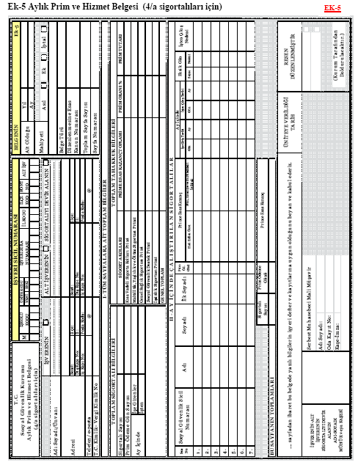

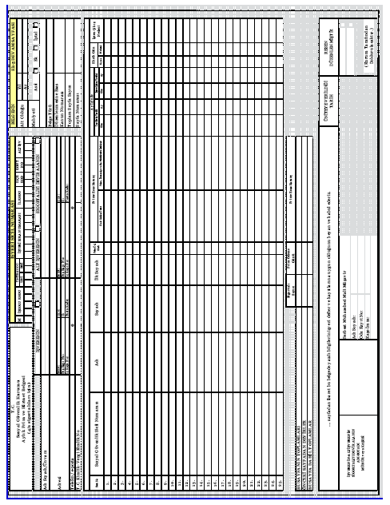

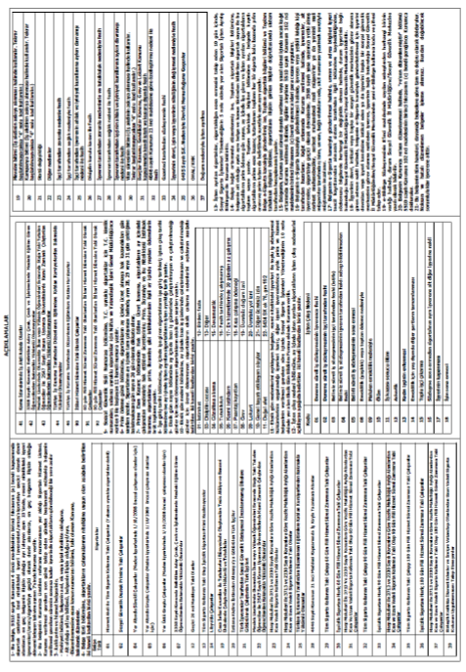

**Ek-6**

**TIP FAKÜLTESİ ÖĞRENCİLERİNE İNTÖRN EĞİTİMİ DÖNEMİNDE UYGULAMA ÇALIŞMALARI KARŞILIĞINDA ÖDENECEK ÜCRETE İLİŞKİN USÛL VE ESASLAR**

**Amaç**

**Madde 1-** (1) Bu düzenlemenin amacı, Türk vatandaşı olup, üniversitelerin (Gülhane Askeri Tıp Akademisi dahil) Türkiye’de bulunan tıp fakültelerinin beşinci yılını tamamlayıp altıncı yıla geçen öğrencilerine intörn eğitimi döneminde öğretim üyesi rehberliğinde yaptıkları uygulama çalışmaları karşılığında ilgili kurumların bütçesinden ödenecek ücrete ilişkin usûl ve esasları belirlemektir.

**Kapsam**

**Madde 2-** (1) Bu usûl ve esaslar, Devlet ve vakıf üniversiteleri (Gülhane Askeri Tıp Akademisi dâhil) tıp fakültelerinin uygulama ve araştırma faaliyetlerinin gerçekleştirildiği birimlerde intörn olarak uygulama çalışması yaptırılanları kapsar.

**Dayanak**

**Madde 3-** (1) Bu usûl ve esaslar, 4.11.1981 tarihli ve 2547 sayılı Yükseköğretim Kanununun Ek 29. maddesine dayanılarak hazırlanmıştır.

**Tanımlar**

**Madde 4 –** (1) Bu usûl ve esaslarda yer alan;

a) İntörn: Üniversitelerin (Gülhane Askeri Tıp Akademisi dâhil) tıp fakültelerinin altıncı yıl müfredat programları çerçevesinde uygulama eğitimine başlamaya hak kazanmış Türk vatandaşı olan öğrencilerini,

b) Ücret: İntörnlere, intörn eğitim döneminde 4.350 gösterge rakamının memur aylık katsayısı ile çarpımı sonucu bulunacak tutarda her ayın 15’inde ödenecek tutarı,

c) Uygulama ve araştırma merkezi; kapsama dâhil tıp fakültelerinin uygulama ve araştırma faaliyetlerinin gerçekleştirildiği birimleri,

ifade eder.

**Ücrete ilişkin hususlar**

**Madde 5-** (1) İntörnlere, üniversitelerin uygulama ve araştırma merkezlerinin bilim/anabilim dallarında öğretim üyesi rehberliğinde yaptıkları uygulama çalışmaları karşılığında ücret ödenir.

(2) Ücret, intörn eğitim dönemine başlanılan tarihten itibaren eğitim dönemi süresince ve her halükarda on iki ayı geçmemek üzere ilgili kurum bütçesinin “01.5.1.04” ekonomik kodundan tıp fakültelerince ödenir. Bu ödeme, uygulama çalışmasının yapılmasını müteakip olarak her ayın 15’inde intörn adına açılan banka hesabına yatırılır.

(3) İntörnlük döneminde yapılan uygulama çalışmalarına karşılık olarak ücret ödenmesi 4857 sayılı İş Kanunu hükümlerinin uygulanmasını gerektirmez.

(4) Bu kapsamda ücret ödenen intörnler hakkında 5510 sayılı Sosyal Sigortalar ve Genel Sağlık Sigortası Kanununun iş kazası ve meslek hastalığı ile hastalık sigortası hükümleri uygulanır ve 5510 sayılı Kanunun 5. maddesinin birinci fıkrasının (b) bendi kapsamında bulunan sigortalı gibi değerlendirilir. Sigorta prim oranı %1 olup, bu primin tamamı ücret ödemesini yapan ilgili kurum bütçesinden tıp fakültelerince karşılanır. İntörnlerin aylık prime esas kazanç tutarı, 5510 sayılı Kanunun 82. maddesine göre belirlenen günlük prime esas kazanç alt sınırının otuz katıdır.

(5) İntörnlere ödenecek ücretten damga vergisi hariç herhangi bir vergi kesintisi yapılmaz.

(6) 2012 yılı için intörn ücreti ödeme döneminin başlama tarihi 15 Eylül 2012’dir. Takip eden yıllar için intörn ücreti ödeme döneminin başlama tarihi olarak üniversiteler tarafından belirlenen intörn eğitim dönemine başlama tarihi esas alınır.

**Diğer Hususlar**

**Madde 6**- (1) İntörnlerin sigortalılık bildirimlerinin, üniversitenin ücret ödemesini yapacak ilgili birimi tarafından ve intörn eğitimine başlama tarihinden önce yapılması zorunludur.

(2) İntörnlere bu usul ve esaslar kapsamında yapılacak ödemeler burs, kredi ve benzeri ödemelerle ilişkilendirilmez ve almakta oldukları burs, kredi ve benzeri ödemelerin kesilmesi sonucunu doğurmaz.

(3) İntörn eğitim döneminin başlangıç ve bitiş aylarında, ilgili ayda çalışılan süreyle orantılı olarak ücret ödenir.

**Yürürlük**

**Madde 7-** (1) Bu usul ve esaslar, 15 Eylül 2012 tarihinde yürürlüğe girer.

**Yürütme**

**Madde 8-** (1) Maliye Bakanlığı ve Sağlık Bakanlığı ile Yükseköğretim Kurulunca müştereken belirlenen bu usul ve esaslar, Yükseköğretim Kurulu tarafından yürütülür.

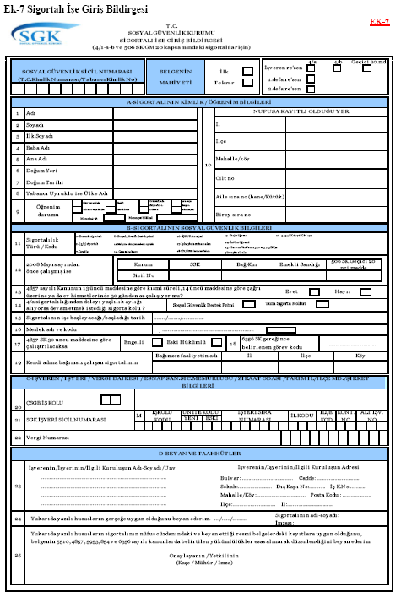

|  |
| --- |
| ***(2014/32 sayılı Genelgenin II/7. maddesiyle 11.12.2014 tarihinde değiştirilen şekli)***  **AÇIKLAMALAR**  Sigortalı işe giriş bildirgesi hizmet akdine tabi çalışanlar (4/a), 506 sayılı Kanunun geçici 20. maddesine tabi sandık sigortalıları ile kendi adına ve hesabına bağımsız çalışan (4/b) (vergi mükellefi, esnaf, şirket ortağı, tarımsal faaliyette bulunan sigortalı jokey ve antrenörler) sigortalıların 5510 sayılı Kanunun 8. maddesine göre Kuruma bildirilmesi amacıyla kullanılır.  Sigortalı işe giriş bildirgesi Kurumca belirtilen durumlar dışında e-Sigorta yoluyla verilir. Düzenlenen bildirge Kurumca üretilen barkod numaralı çıktı alınması halinde geçerli sayılır. Bildirgenin Kurumca belirtilen durumlarda kağıt ortamında verilmesi halinde yasal süresinde verilip verilmediğinin tespitinde adi posta veya kargoyla gönderilmesinde Kurum kayıtlarına intikal ettiği tarih, taahhütlü, iadeli taahhütlü veya acele posta ile gönderilmesi halinde postaya veriliş tarihi Kuruma intikal tarihi olarak kabul edilir.  (4/b) sigortalılarının bildirimi bu bildirgedeki bilgiler esas alınarak internet, elektronik veya benzeri ortam veya kağıt ortamında verilir. Tarımsal faaliyette bulunanlar için sigortalı işe giriş bildirgesi, ziraat odasınca, ziraat odası bulunmayan yerlerde tarım il/ilçe müdürlüklerince veya kendileri tarafından kayıt tarihinden itibaren 30 gün içinde Kuruma bildirilir.  **1. “SOSYAL GÜVENLİK SİCİL NUMARASI”** Türk vatandaşları için T.C kimlik numarası, yabancı uyruklular için ise Nüfus ve Vatandaşlık İşleri Genel Müdürlüğünce verilen numaradır.  **2. “A-SİGORTALININ KİMLİK / ÖĞRENİM / ADRES BİLGİLERİ”** bölümü (1-11) Nüfus ve Vatandaşlık İşleri Genel Müdürlüğünün Kimlik Paylaşım Sistemi ile Adrese Dayalı Nüfus Kayıt Sisteminden ya da sigortalı tarafından beyan edilen nüfus cüzdanı ve ikamet adresi bilgileri ile öğrenim bilgileri esas alınarak düzenlenir. Sigortalıların öğrenim durumlarının değişmesi halinde işverenlerce e-sigorta uygulamalarından öğrenim durumu alanı güncellenecektir.  **3. “BELGENİN MAHİYETİ”** bölümüne (4/a) sigortalıları yönünden ilk defa sigortalı olacak kişi için "İlk", daha önce sigorta olanlar ise "Tekrar" alanı yanındaki kutu (X) ile işaretlenir.  **4. “B-SİGORTALININ SOSYAL GÜVENLİK BİLGİLERİ”** bölümünün 12 numaralı alanında belirtilen sigortalılık türü/kodu alanına (4/a) ve geçici 20. madde sigortalıları için sigortalılık türü/kodu seçilir.  **5.** 13 numaralı alana 2008 yılı Mayıs ayından önce SSK, Bağ-Kur, Emekli Sandığı ve 506 sayılı Kanunun geçici 20. maddesine tabi sandıklarda çalışanlar için sicil/iştirakçi veya sandık numarası yazılır.  **6.** 14 numaralı alana (4/a) kapsamında çalıştırılan sigortalıların 5510 sayılı Kanunun 88. maddesinin dördüncü fıkrası ile 4857 sayılı İş Kanununun 13 ve 14. maddelerine göre kısmi süreli veya çağrı üzerine çalışanlar ile ev hizmetlerinde ay içerisinde 30 günden az çalışan sigortalılar için eksik günlerine ait genel sağlık sigortası primlerinin 30 güne tamamlanması zorunlu olduğundan sigortalıların bu kapsamda çalıştırılıp çalıştırılmadığı hususu işaretlenecektir.  **7.** 15 numaralı alana 2008 Ekim ayı başından önce 506 sayılı Kanuna göre yaşlılık aylığı bağlananlar ile bu tarihten sonra 506 sayılı Kanunun geçici 81. maddesine göre yaşlılık aylığı bağlanacak sigortalıların seçtikleri sigortalılık türü işaretlenir. Sigortalı 5335 sayılı Kanunun 30. maddesinde belirtilen kamu kurumlarda çalıştırılsa aylıkları kesilir. 5510 sayılı Kanunun 5. maddesine tabi çalışanlara bağlanan aylıklar kesilmez.  **8.** 16 numaralı alana 5510 sayılı Kanunun 8. maddesine göre (4/a), (4/b) ya da 506 sayılı Kanunun geçici 20. maddesine tabi olarak sigortalının ilk veya tekrar çalışmaya başlama tarihi yazılır.  **9.** 17 numaralı alana Türkiye İş Kurumunca belirlenen meslek adı ve kodu yazılır. Meslek adı ve kodu bilgileri Kurumun internet sayfasında (www.sgk.gov.tr) belirlenir.  **10.** 18 numaralı alan 4857 sayılı Kanunun 30. maddesine göre doğuştan ya da sonradan herhangi bir hastalık veya kaza sonucu bedensel, zihinsel, ruhsal, duygusal ve sosyal yeteneklerini çeşitli derecelerle kaybetmesi nedeniyle çalışma gücünün en az % 40’ından yoksun olduğu "Özürlülere Verilecek Sağlık Kurulu Raporları"na uygun olarak belgelenen özürlüleri ve bir yıldan daha uzun süreli özgürlüğü bağlayıcı bir cezadan veya Devlet memuru olmaya engel bir suçtan hüküm giyenleri, cezasını infaz kurumlarında tamamlayanları, cezası tecil edilenleri, şartlı salıverme yoluyla tahliye edilenleri, özel kanunlarda belirtilen şartlardan dolayı istihdam edilmeleri olanağı bulunmayanlar ile ömür boyu kamu hizmetlerinden yasaklı bulunan eski hükümlüleri çalıştıran işverenler tarafından işaretlenecektir.  **11.** 19 numaralı “6356 sayılı Kanun gereğince belirlenen görev kodu” alanı 6356 sayılı Sendikalar ve Toplu İş Sözleşmesi Kanununun 17. ve 19. maddeleri gereğince yapılacak tespitlerde esas alınmak üzere işaretleme yapılacaktır. Bu alana “1-İşveren vekili”, “2- İşçi”, “3- 657 SK (4/b) kapsamında çalışanlar”, “4- 657 SK (4/c) kapsamında çalışanlar”, “5- Çıraklar ve stajer öğrenciler” ve “6- Diğerleri”seçeneğinden biri yazılacaktır.  **12.** 20 numaralı alana (4/b) sigortalılarının Sosyal Sigorta İşlemleri Yönetmeliği ekinde yer alan İş Kolu Kodu Listesinde bağımsız faaliyette bulunduğu mesleğin konusu yazılır. Bağımsız faaliyetin yürütüldüğü ili, ilçesi ve köyü alanı işaretlenir.  **13. “C-İŞVEREN / İŞYERİ / VERGİ DAİRESİ / ESNAF SANATKAR SİCİL MEMURLUĞU / ZİRAAT ODASI /TARIM İL-İLÇE MD./ ŞİRKET BİLGİLERİ”** bölümünün21 numaralı alanına ÇSGB işkoluna 6356 sayılı Kanunun 4. maddesine göre belirlenen iş kolu yazılır.  **14.** 22 numaralı alana SGK işyeri sicil numarası yazılır.  **15.** 23 numaralı alana gerçek kişiler için 11 haneli T.C. kimlik numarası, tüzel kişiler için 10 haneli vergi kimlik numarası yazılır  **16. “D-BEYAN VE TAAHHÜTLER”** bölümü (24-26) sigortalının ve işverenin beyan ve taahhütleri yer alır.  Bildirgenin kağıt ortamında Kuruma verilmesinde noksan ve hatalı düzenlenenler işleme alınmaz. Doğacak sorumluluk işverene, ilgili kurum ve kuruluşlara aittir.  5510 sayılı Kanunun (4/a) ve 5. maddeleri gereğince hizmet akdine tabi olarak sigortalı çalıştıran işverenlerin bildirgeyi 8. maddede belirtilen sürelerde vermemeleri halinde 102. maddenin (a) bendi, (4/b) kapsamında çalışan sigortalıların kendi mevzuatına göre kayıt veya tescili yapan ilgili kurum, kuruluş ve birlikler, vergi daireleri ve esnaf sicil memurluğu, ziraat odaları, tarım il/ilçe müdürlüklerince bildirilmemesi halinde 102. maddenin (g) bendi, 506 sayılı kanunun geçici 20. madde sandıklarında çalışan sigortalıların ilgili sandıkça bildirilmemesi halinde 102. maddenin (j) bendi gereğince idari para cezası uygulanır. |

**4447 SAYILI İŞSİZLİK SİGORTASI KANUNU İLE 5510 SAYILI SOSYAL SOSYAL SİGORTALAR VE GENEL SAĞLIK SİGORTASI KANUNUNUN UYGULAMASINA İLİŞKİN PROTOKOL**

4447 sayılı İşsizlik Sigortası Kanunu ile 5510 sayılı Sosyal Sigortalar ve Genel Sağlık Sigortası Kanunu uyarınca Sosyal Güvenlik Kurumu Başkanlığı ile Türkiye İş Kurumu Genel Müdürlüğü arasında uygulamaya ilişkin iş bu protokol imzalanmıştır.

**TANIMLAR:**

**Madde 1-** Bu protokolde geçen;

SGK : Sosyal Güvenlik Kurumuna.

İŞKUR : Türkiye İş Kurumunu,

Fon : İşsizlik Sigortası Fonunu,

İKT : 4046 sayılı Yasa gereği işini kaybedenlere ödenen tazminatı

KÇÖ : Genel bir ekonomik kriz veya zorlayıcı bir nedenle işçilere çalıştırılamadıkları sürece yapılan ödemeyi

Kurs : Türkiye İş Kurumu tarafından düzenlenen meslek edindirme geliştirme ve değiştirme eğitimlerini

ifade eder.

**AMAÇ:**

**Madde 2-** Bu protokolün amacı, 4447 sayılı Kanunun ilgili maddeleri uyarınca, işsizlik sigortasına ilişkin prim, gecikme zammı ve faizlerinin Fon hesabına aktarılması ile 5510 sayılı Sosyal Sigortalar ve Genel Sağlık Sigortası Kanunu çerçevesinde işsizlik sigortası kısa çalışma ödeneği, iş kaybı tazminatı ile meslek edindirme, geliştirme ve değiştirme eğitimine katılan kursiyerlerin iş kazası ve meslek hastalığı uygulamalarına ilişkin olarak kurumların hak ve yükümlülüklerinin belirlenmesi, sosyal sigorta işlemlerinin uygulanması ile 5510 sayılı Kanunun 100. maddesi kapsamında bilgi ve belgelerin verilmesi hususlarına ilişkin usul ve esasların tespit edilmesidir.

**DAYANAK:**

**Madde 3-** Bu Protokol 25.8.1999 tarihli ve 4447 sayılı işsizlik Sigortası Kanununun 49. maddesi ile 31.5.2006 tarihli ve 5510 sayılı Sosyal Sigortalar ve Genel Sağlık Sigortası Kanununun 100. maddesine dayanılarak hazırlanmıştır.

**İŞSİZLİK SİGORTASI PRİMLERİNİN FON’A AKTARIMI:**

**Madde 4-** 4447 sayılı işsizlik Sigortası Kanununun 49. maddesi Kapsamında Yapılacak işlemler:

a) SGK, işsizlik sigortası primlerini tahsil edilen ayı izleyen ayın 15’ine kadar Fon hesaplarına prim ve gecikme zammı ayrımını yaparak aktarır. Ayın 15. gününün resmi tatile rastlaması halinde takip eden ilk iş günü ödeme yapılır.

b) SGK tarafından aktarım yapılan ay için tahakkuk bilgisi ile aktarım miktarına ilişkin bilgi İŞKUR’a Ek 1’de yer alan tablo ile kanıtı özel ayrımı yapılarak manuel veya veri paylaşımı yolu ile verilir.

e) SGK tarafından tam tahsilat yapılmaması halinde, tahsil edilen toplam prim miktarının toplam tahakkuka oranı kadar işsizlik sigortası primi Fon hesabına aktarılır.

d) SGK tarafından, gecikmiş sigorta primlerinin tahsilatının,

1) Ödeme emri işlemleri sonucunda sağlanması halinde, tahsil edilen miktardan (primler, gecikme cezası ve gecikme zammı) işsizlik sigortası prim oranının toplam prim oranı içerisindeki payına tekabül eden miktar.

2) İcra veya yargı yoluyla sağlanması halinde, tahsil edilen miktardan icra masrafları, yargılama masrafları ve vekalet ücreti çıkarıldıktan sonra kalan meblağdan (prim gecikme cezası ve gecikme zammı) işsizlik sigortası prim oranının toplam prim oranı içerisindeki payına tekabül eden miktar,

Tahsil edildiği ayı takip eden ayın 15’ine kadar Fon hesabına aktarılır.

e) 01.06.2000 tarihinden sonraki süreler için 5510 sayılı Kanunun 86. maddesi gereğince yapılacak re’sen tahakkuklarda ve hizmet tespiti kararlarında belirtilen miktarlar üzerinden işsizlik sigortası primleri tahakkuk ettirilerek işverenlerden tahsil edildiği ayı takip eden ayın 15 ine kadar Fon hesabına aktarılır.

f) 506 sayılı Kanunun geçici 20. maddesi kapsamında yer alan sandıklara tabi sigortalılar için tahsil edilen prim, gecikme cezası ve gecikme zamlarının SGK tarafından tahsil edilen ayı izleyen ay’ın 15 ine kadar Fon hesabına aktarılır.

g) Ay içinde Fona aktarılan prim miktarı ile ilgili olarak fazla ödemenin söz konusu olması halinde. bu durumun saptandığı tarihi izleyen aydaki prim miktarı aktarımından mahsup yoluyla gerekli düzeltme işlemi yapılır.

**İŞSİZLİK VE KISA ÇALIŞMA ÖDENEĞİ ALANLARIN GENEL SAĞLIK SİGORTASI PRİMLERİNİN AKTARIMI**

**Madde 5-** İşsizlik ve Kısa Çalışma Ödeneğinden Yararlananlar Adına Genel Sağlık Sigortası Priminin Aktarılmasına ilişkin 5510 Sayılı Kanunun 61. Maddesi ile Sosyal Sigorta İşlemleri Yönetmeliğinin 14. Maddesi Kapsamında Yapılacak İşlemler:

a) İŞKUR, işsizlik veya kısa çalışma ödeneğinden yararlananlar için ödemenin fiilen yapıldığı tarihi izleyen ayın 15’ine kadar iki Kurum tarafından ortaklaşa belirlenen kayıt deseni ile genel sağlık sigortası primlerine ilişkin verileri elektronik veri transferi yolu ile SGK’ya aktarır. Ayın 20’sine kadar SGK tarafından tahakkuk oluşturulur (Ek: 2). Oluşturulan tahakkukun İŞKUR tarafından görülmesi sağlanır. İŞKUR tarafından ayın 23’ü saat 23:59’a kadar belge onaylanır. Veri aktarımı ile tahakkuk işlemi ve Sigortalı işsizlerin tescil işlemleri yapılmış sayılır.

b) İşsizlik ödeneği ve kısa çalışma ödeneği alan sigortalı işsizlerin genel sağlık sigortası bakımından SGK’ya bildirimlerinde; işyeri ve genel Sağlık sigortalılığı tesciline ilişkin belge ile aylık prim ve hizmet belgesi verilmez, Aylık tahakkuk elektronik ortamda veri transferi yapılmak suretiyle oluşturulur.

c) SGK tarafından tahakkuk belgeleri işsizlik ve kısa çalışma ayrımı yapılmak suretiyle verilir.

d) İşsizlik veya kısa çalışma ödeneğine başvuran ancak işlemleri sigortalılık niteliğinin sona erdiği tarihten itibaren 90 gün geçmesine rağmen henüz genel sağlık sigortası bildirimi yapılmamış olan sigortalı issizlerin sağlık hizmetlerinden yararlanabilmeleri için iki Kurum tarafından ortaklaşa belirlenen kayıt deseni ile İŞKUR tarafından SGK veri tabanına bildirim yapılır. Bu sigortalılar için bir sonraki bildirim tarihine kadar tahakkuk oluşturulmaz. Provizyon veya tahakkuk amacıyla yapılan bildirimlerde sigortalılara ilişkin verilerin tutarlılığı İŞKUR tarafından sağlanır.

e) İŞKUR, işsizlik veya kısa çalışma ödeneğine hak kazanma koşullarını sağlamadığı sonradan anlaşılanlar veya çeşitli nedenlerle ödeneği kesilenler için, ödeneğin başlama ve bitiş tarihlerinin yer aldığı iptal verilerinin aktarımı bu maddenin (a) bendinde belirtilen usullere göre yapılır. İptal formu ile bildirilen miktar asıl form ile bildirilen miktardan mahsup edilir.

f) Bir bildirimde, bir Sigortalı işsiz için birden fazla döneme ilişkin veri yer alabilir, Böyle durumlarda İŞKUR her bir sigortalı işsiz için asıl ve iptal formlarında her bir döneme ilişkin birden fazla satır açar.

g) Formlarda işsizlik ve kısa çalışma ödemeleri için ayrımının yapıldığı bir işarete yer verilir.

h) SGK her bir dönem için İŞKUR tarafından elektronik ortamda aktarılan verileri başlıkları dikkate alınmak suretiyle her bir tahakkuk belgesinin ayrıntısını elektronik ortamda sigortalı bazında tutar, İŞKUR tarafından her an sorgulanabilir bir şekilde kullanıma hazır durumda bulundurur.

i) Bu madde kapsamında yapılmış olan sigorta primlerine ilişkin tahakkukların ilgili ayın sonuna kadar ödenmesi/tahsil edilmesi esastır. Ancak merkezden yapılmış olan tahakkuklar SGK tarafından Fon’a aktarılacak olan ilk işsizlik sigortası primlerinden mahsup edilir ve Ek: l’de yer alan belgede ayrıntısı gösterilir.

j) İŞKUR’a bu madde kapsamda idari para cezası gecikme zammı veya gecikme cezası uygulanmaz.

**İŞ KAYBI TAZMİNATI ALANLARIN SİGORTA PRİMLERİNİN AKTARIMI**

**Madde 6-** 24.11.1994 Tarihli ve 4046 Sayılı Kanunun 21. maddesi Kapsamında İş Kaybı Tazminatı Alanlar Adına Sigorta Primlerinin Aktarılmasına ilişkin 5510 Sayılı Kanunun Geçici 13. maddesi ile Sosyal Sigorta İşlemleri Yönetmeliğinin 131. maddesi Kapsamında Yapılacak İşlemler:

a) İş kaybı tazminatı alanlar 5510 sayılı Kanunun 4. maddenin birinci fıkrasının (a) bendi kapsamında sigortalı ve genel sağlık sigortası sayılır, ancak kısa vadeli sigorta kollarına ve işsizlik sigortasına tabi değildir.

b) sigortalıların sigortalı olduklarını ayrıca SGK’ya bildirme sorumlulukları yoktur,

e) İş kaybı tazminatı alanlara ilişkin olarak; tescil tahakkuk ve ödeme işlemleri tek bir dosya açılarak İŞKUR tarafından yapılır.

d) Türkiye İş Kurumu tarafından ilk iş kaybı tazminatının fiilen ödendiği tarihi takip eden ay sonu itibarıyla, iş kaybı tazminatı alanlara ilişkin primlerin aktarıldığı anda sigortalı bildirimi ve tescili yapılmış sayılır. Ayrıca, sigortalı ise giriş bildirgesi ve genel sağlık sigortası giriş bildirgesi verilmez.

e) Fesih tarihi 01.10.2008 tarihinden sonra yapılacak bildirimler için İŞKUR iş kaybı tazminatı ödemelerine ilişkin asıl ek ve iptal Aylık Prim ve Hizmet Belgelerini e-bildirge ortamında SGK’ya aktarır. Bu kişilerin tekrar tescilinin yapılabilmesi için Aylık Prim ve Hizmet Belgesindeki işe giriş tarihi alanı dolu olacaktır.

f) Fesih tarihi 01.10.2008 tarihinden önceki dönemler için asıl ek ve iptal Aylık Prim ve Hizmet Belgelerine ilişkin işlemler 15.04.2002 tarihli Protokol esasları çerçevesinde başladıkları işyeri dosyası üzerinden yürütülür.

g) İş kaybı tazminatı alanların sigortalılıkları iş kaybı tazminatı ödeme süresinin bittiği tarihte sena erer. İş kaybı tazminatı sona erenler için işten ayrılış bildirgesi verilmez, Aylık Prim ve Hizmet Belge-sinde işten çıkış tarihine ve işten çıkış nedenine yer verilir.

h) İş kaybı tazminatından yararlananlar için Türkiye İş Kurumu prim ödeme yükümlüsü olmakla birlikte bu Kanun kapsamında işyeri ve işveren sayılmaz.

i) İŞKUR’a bu madde kapsamda her ne ad altında olursa olsun idari para cezası uygulanmaz, primlerin süresinde aktarılmaması halinde gecikme zammı veya cezası uygulanır.

**KURSİYERLERİN İŞ KAZASI VE MESLEK HASTALIĞI PRİMLERİNİN AKTARIMI**

**Madde 7-** İŞKUR tarafından düzenlenen Kurslara Katılanlar Adına İş Kazası ve Meslek Hastalığı Priminin Aktarılması ayrıca İş Kazası ve Meslek Hastalığı hallerinde 5510 sayılı Kanunun 5. maddesinin (e) fıkrası ile Sosyal Sigorta İşlemleri Yönetmeliğinin 131. maddesi Kapsamında Yapılacak İşlemler:

a) İŞKUR tarafından kursiyerlere ilişkin olarak; tescil tahakkuk ve ödeme işlemleri tek bir dosya açılarak İŞKUR tarafından yapılır.

b) Türkiye İş Kurumu tarafından; meslek edindirme geliştirme ve değiştirme eğitimine katılan kursiyerlerin sigortalı tescilleri için işyeri sicil numarası T.C. kimlik numarası yabancı kimlik numarası ve kursa başlangıç tarihine ilişkin kayıtlar izleyen ayın 10. gününe kadar bildirilir.

c) İŞKUR kursiyerlere ilişkin asıl, ek ve iptal Aylık Prim ve Hizmet Belgelerini e-bildirge ortamında SGK’ya aktarır.

d) Kursiyerler için işten ayrılış bildirgesi verilmez, Aylık Prim ve Hizmet Belgesinde kurstan ayrılış tarihine ve ayrılış nedenine yer verilir.

e) Kursiyerlerin, eğitim ve staj gördüğü işyerlerinde iş kazası geçirmeleri ya da meslek hastalığına tutulmaları halinde, Kısa Vadeli Sigortalar yönünden yapılması gereken işlemler; İŞKUR tarafından hizmet alımı yapılan iş kazası ya da meslek hastalığının gerçekleştiği eğitim ve staj görülen işyeri işverenlerine ait tulup, bu işyerleri ile İŞKUR arasında yapılacak sözleşmelerde; 5510 sayılı Kanun ile bu Kanun hükmü gereğince yayımlanan Yönetmeliğin ilgili Kısa Vadeli Sigorta hükümlerine yer verilir. Bu durumdaki sigortalı tescil işlemleri İŞKUR tarafından bu maddenin (b) fıkrasında belirtilen tarihten önce SGK’ya yapılır.

f) İş kazası yada meslek hastalığına ilişkin gerekli önlemlerin alınmaması hukuka mevzuata aykırı eylemler nedeniyle iş kazası veya meslek hastalığı, iş kazası meydana geldiğinde gerekli bildirimlerin yapılmaması durumunda sorumluluk, İŞKUR tarafından hizmet almış işbirliği yapılan işverenlere aittir.

Bu maddede belirtilen yükümlülüklerin, protokolde belirtilen sürelerde yerine getirilmemesi halinde 5510 sayılı Kanun hükümleri uygulanır.

**BİLGİ VE BELGE VERİLMESİNE İLİŞKİN USUL VE ESASLAR**

**Madde 8-** Bilgi ve Belge verilmesine İlişkin 5510 Sayılı Kanunun 100. Maddesi Kapsamında Yapılacak İşlemler:

a) Alınacak kimlik bilgilerinde; gerçek kişiler “T.C. Kimlik Numarası”, varsa tüzel kişiler için de “Vergi Nurnarası”nın mutlaka bildirilmesi esastır.

b) SGK’nın, 4357 sayılı Kanunun 30. maddesinin altıncı fıkrasında belirtilen teşviklerden yararlanmak isteyen işverenlere ilişkin bilgi ve belgeler İŞKUR tarafından veri paylaşımı yolu ile verilir. Bu işlemler için İŞKUR’dan resmi yazı ya da onay aranmaz. İŞKUR veri tabanını, SGK’nın 19.08.2008 tarihli ve 2008-77 sayılı Genelgesinin Ek-1’nde yer alan çizelgedeki bilgileri karşılayacak şekilde düzenler.

e) Bilgi ve belgeler istenirken veya verilirken, Devletin güvenliği ve temel dış yararlanma karşı ağır sonuçlar doğurarak haller ile özel ve aile hayatının gizliliği ve savunma haklarına ilişkin hükümler güz önünde bulundurulur.

d) Sosyal Güvenlik Kurumu Başkanlığınca istenen bilgi ve belgelerin verilmesinde, özel kanunlardaki yasaklayıcı ve sınırlayıcı hükümler dikkate alınmaz.

e) Kanun hükmü gereğince; Türkiye İş Kurumu

l) İstenecek bilgi ve belgeleri sürekli ve/veya belli aralıklarla vermekle,

2) Bilgileri elektronik ortamda görüntülenmesini sağlamakla,

3) Görüntülenen bilgilerin güvenliğini sağlamakla,

4) Muhafaza etmek zorunda oldukları her türlü belge ile vermek zorunda oldukları bilgilere ilişkin mikrofiş, mikroﬁlm, manyetik teyp, disket ve benzeri ortamdaki kayıtlarını ve bu kayıtlara erişim veya kayıtları okunabilir hale getirmek için gerekli tüm sistem ve şifreleri incelemek için Sosyal Güvenlik Kurumu Başkanlığına ibraz etmekle,

5) Sosyal Güvenlik Kurumu Başkanlığının belirleyeceği süre içerisinde bilgi ve belgelerle ilgili talebe cevap vermekle ve gereken kolaylığı göstermekle yükümlüdür.

f) Sosyal Güvenlik Kurumu Başkanlığı, Kanun gereğince;

1) Her türlü bilgi ve belgenin internet, elektronik ve benzeri ortamda gönderilmesi hususunda gerçek ve tüzel kişilerin zorunlu tutulmasını,

2) Verilmesi gereken her türlü belge, bildirge ve taahhütnameleri diğer kamu idarelerine ait formlarla birleştirilmesini ve söz konusu belgeleri kamu idarelerinin internet ve elektronik bilgi işlem ortamından alınmasını,

3) Kamu idarelerine yapılmış bildirimlerin Sosyal Güvenlik Kurumu Başkanlığına verilmiş sayılmasını,

4) Kanun uygulaması ile ilgili olarak işveren, sigortalı ve diğer kurum, kuruluş ve kişilerin talepleri üzerine veya resen düzenleyecekleri her türlü bilgi ve belgelerin bilgi işlem ortamında oluşturulmasını kararlaştırmaya yetkilidir.

g) Bilgi ve belgelerin mücbir sebep olmaksızın İŞKUR tarafından verilmemesi durumunda aylık asgari ücretin beş katı tutarında, bilgi ve belgelerin geç verilmesi halinde ise aylık asgari ücretin iki katı tutarında idari para cezası uygulanır.

h) Elektronik ortamda gönderilecek bilgi ve belgeler, adli ve idari makamlar nezdinde resmi belge olarak geçerli sayılır.

i) Manyetik ortamda gönderilecek bilgi ve belgeler için bilgi işlem sistemlerinde herhangi bir nedenle sorun olması nedeniyle bilgi ve belgelerin belirlenen sürede gönderilmemesi durumunda; sorunun ortadan kalktığı tarihi takip eden beşinci iş gününün sonuna kadar gönderilmesi sağlanır.

j) Her iki Kurumun bilgi işlem sisteminde sorun olması halinde sorunun başlama ve bitme tarihi ayrı ayrı olmak üzere, karşı Kuruma belgelendirmek suretiyle bildirilir.

**VERİ PAYLAŞIMI**

**Madde 9-** İŞKUR ve SGK arasında Alınacak Elektronik verilerle İlgili Olarak Sosyal Sigorta İşlemleri Yönetmeliğinin 5. Maddesi Kapsamında Yapılacak İşlemler:

a) SGK tarafından sigortalılar ve işsizlik sigortası primlerine ilişkin veriler web servisleri aracılığı ile İŞKUR’a verilir İŞKUR işsizlik sigortası hak sahipliğinin tespitinde SGK verilerini esas alır.

b) İŞKUR tarafından sigortalılara ilişkin veriler web servisleri aracılığı ile SGK’ya verilir.

c) Kurumlar, veri paylaşımının sağlıklı bir şekilde çalışması için sorumlu kişileri (görevde olmadıklarında yerine bakacak kişileri) karşılıklı olarak bildirir. Veri paylaşımındaki hata diğer Kuruma bildirim tarihini izleyen tiç işgünü içerisinde giderilir.

**UYGULAMAYA VE İLİŞKİN DENETİM:**

**Madde 10-** 4447 sayılı Kanunun 52. maddesi uyarınca, her iki Kurum müfettişleri uygulama ile ilgili olarak, Kurumlarının görev alanına giren hususlarda teftiş, kontrol ve denetleme yetkisine sahiptirler. Müfettişlerin yaptıkları teftiş, kontrol ve denetleme sonucu tespitlerinin diğer Kurumu ilgilendiren yönleri varsa, bunlar diğer Kuruma rapor düzenleme tarihinden itibaren 30 gün içinde bildirilecektir.

**ORTAK ÇALIŞMA GRUBU:**

**Madde 11-** Her iki Kanunun beşer görevlisinin katılacağı bir çalışma grubu oluşturulacaktır. Bu çalışma grubu, her üç ayda bir olağan olarak; gerektiğinde bir tarafın çağrısı üzerine olağanüstü olarak toplanarak; uygulamayı inceleyecek ve aksaklıkların düzeltilmesine yönelik alınan kararları izleyecektir.

**YILLIK MUTABAKAT:**

**Madde 12-** Her iki Kurum karşılıklı ödemelerle ilgili olarak bir önceki yıla ilişkin yıl sonu mutabakatını yeni yılın ilk altı ayı içerisinde yapacaklardır.

**ÇEŞİTLİ HÜKÜMLER:**

**Madde 13-**

a) Bu protokol kapsamındaki uygulamaya ilişkin değişikliklerden her iki Kurum birbirine bilgi verir.

b) Protokolün bazı maddelerinde veya tümünde değişiklik ihtiyacı duyan Kurum 15 gün önceden karşı tarafa yazılı bilgi vermek kaydıyla değişiklik talebinde bulunabilecektir.

e) Bu protokolün uygulanmasında doğacak hukuki ihtilafların çözümünde Ankara mahkemeleri ve icra daireleri yetkilidir.

**Geçici Madde 1)** 01.10.2008 tarihinden önceki dönemler için 4447 ve 506 sayılı Kanunlar çerçevesinde aktarılan hastalık ve analık sigortası primlerine ilişkin işlemler, 01.06.2000 tarihli Protokol esasları çerçevesinde yürütülmeye devam edilir. Bu belgelerin 01.10.2008 tarihinden sonra verilmesi halinde belgenin ilişkin olduğu ay hanesine 2003009 yazılır. Bu şekilde verilen belgeler için idari para cezası ile gecikme cezası ve gecikme zammı uygulanmaz. Asıl form miktarı ile iptal form miktarının kıyaslaması sonucu oluşan fark her iki Kurumun ünitelerince karşılıklı olarak ödenir.

2) Bu Protokolün yürürlük ve imza tarihi arasında gecen sürede yine bu Protokol kapsamında yerine getirilmemiş olan yükümlülükler konusunda İŞKUR’a idari para cezası uygulanmaz.

**YÜRÜRLÜK:**

**Madde 14-** 01.06.2000 ve 15.04.2002 tarihli Protokol hükümleri 01.10.2008 tarihine kadar yapılacak işlemler için geçerli olup, 01.10.2008 tarihinden sonraki dönem için bu Protokol hükümleri uygulanır.

Bu protokol 06.02.2009 tarihinde iki nüsha olarak imzalanmış olup, 01.10.2008 tarihinde yürürlüğe girer.

Namık ATA İbrahim ULAŞ

Türkiye İş Kurumu Genel Müdürü Sosyal Sigortalar Genel Müdürü

**İşsizlik Sigortası Primlerinin Aktarım Formu Eki: 1**

|  |  |  |  |  |  |  |
| --- | --- | --- | --- | --- | --- | --- |
| **……………. Ayı Aktarımı** | | | | | | |
| **Tahakkukun İlişkin Olduğu Dönem** | **Primlerin Tahsil Edildiği ay** | **Prim** |  | **Gecikme Zammı** | **Mahsup Tutarı 4447/49/6 Fıkra** | **Toplam** |
| **İşçi** | **İşveren** |
|  |  |  |  |  |  |  |
|  |  |  |  |  |  |  |
|  |  |  |  |  |  |  |
| **Toplam** |  |  |  |  |  |  |
| Aktarılan Toplam Tutar İçindeki Cari Dönem Tahakkuk Tutarı (Gecikmeye Girmemiş Olan) | | | | | |  |
| İşsizlik ve Kısa Çalışma Ödenekleri Gereği Aktarılan Sigorta Primlerinden Mahsup Edilen Miktar | | | | | |  |
| Aktarılacak Toplam Miktar | | | | | |  |

**İşsizlik ve Kısa Çalışma Ödeneklerine İlişkin Sigorta Prim Tahakkuk Belgesi Ek: 2**

|  |  |  |
| --- | --- | --- |
| …… Ayına İlişkin 4447 sayılı İşsizlik Sigortası Kanunu Kapsamında Aktarılacak Olan Sigorta Primlerine İlişkin Tahakkuk Belgesi | | |
|  | İşsizlik Ödeneği | Kısa Çalışma Ödeneği |
| Genel Sağlık Sigortası Asıl |  |  |
| Genel Sağlık Sigortası İptal |  |  |
| Fark |  |  |

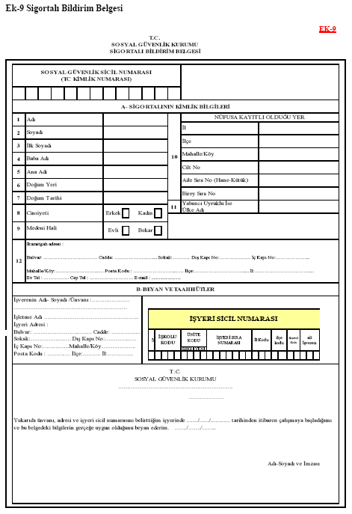

|  |
| --- |
| **AÇIKLAMALAR**  **1-** Bu belge, hizmet akti ile sigortalı olarak çalışmaya başlayanların kendilerini 5510 sayılı Kanunun 8. maddesi gereği Sosyal Güvenlik Kurumuna bildirmeleri amacıyla kullanılır.  **2-** “Sosyal Güvenlik Sicil Numarası” hanesine, T.C kimlik numarası, yabancı uyruklular için ise Nüfus ve Vatandaşlık İşleri Genel Müdürlüğü tarafından verilen kimlik numarası yazılır. Bu alan doldurulurken en soldaki kutucuktan başlamak üzere her kutuya bir rakam gelecek şekilde yazılır.  **3-** “A-Sigortalıların Kimlik Bilgileri “ bölümünün bütün haneleri nüfus hüviyet cüzdanındaki bilgilere göre tam ve doğru olarak doldurulur.  **4-** “B-Beyan ve Taahhütler “ bölümünde; “İşverenin Adı-Soyadı, Ünvanı” satırında; işyerinin varsa ünvanı, işyeri kişiye ait ise adı ve soyadı, “İşyeri Sicil Numarası” satırında biliniyorsa çalışmaya başlanılan işyerinin Sosyal Güvenlik Kurumundaki işyeri sicil numarası ile işyerinde çalışmaya başlanılan tarih, gün, ay, yıl olarak noksansız yazılır.  **5**- Bu belgenin, işe başlanılan tarihten itibaren 30 gün içinde işyerinin bağlı bulunduğu Sosyal Güvenlik Müdürlüğüne/Merkezine verilmesi gerekir. |

***(2014/32 sayılı Genelgenin II/7. maddesiyle 11.12.2014 tarihinde değiştirilen şekli)***



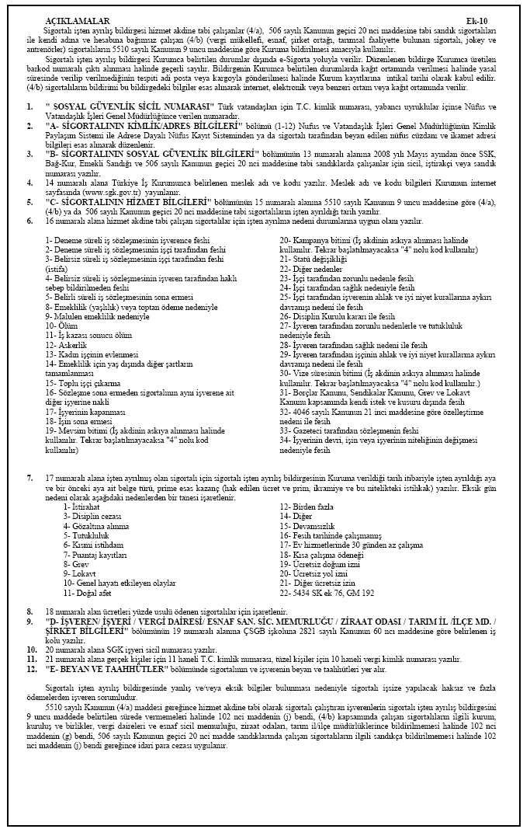

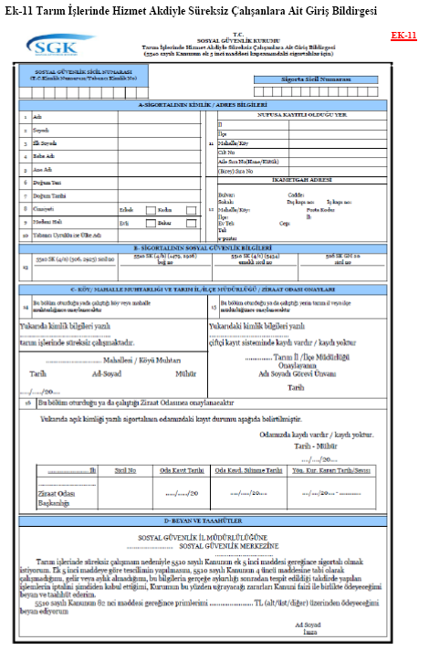

|  |
| --- |
| **AÇIKLAMALAR**  Tarım İşlerinde Hizmet Akdiyle Süreksiz Çalışanlara Ait Giriş Bildirgesi 5510 sayılı Kanunun ek 5. maddesine göre kamu idarelerinde tarım işlerinde hizmet akdiyle süreksiz çalışanlar hariç olmak üzere tarım işlerinde hizmet akdiyle süreksiz çalışan sigortalıların Kuruma bildirilmesi amacıyla kullanılır.  1. Ek 5. madde kapsamındaki sigortalılık Kuruma müracaat tarihi ile başlar. Tarım İşlerinde Hizmet Akdiyle Süreksiz Olarak Çalışanlara Ait Giriş Bildirgesinin adi posta veya kargoyla gönderilmesinde Kurum kayıtlarına intikal ettiği tarih; taahhütlü, iadeli taahhütlü veya acele posta ile gönderilmesi halinde ise postaya veriliş tarihi Kuruma intikal tarihi olarak kabul edilir.  2. 5510 sayılı Kanunun ek 5. maddesinden 4. maddeye, isteğe bağlı sigortaya, 506 sayılı Kanunun geçici 20. maddesine tabi olmayan sigortalılar ile kendi sigortalılıklarından dolayı bu kanunlara göre gelir veya aylık almayan ve 18 yaşını doldurmuş olanlar yaralanabilir. Ek 5. madde kapsamındaki sigortalılar 5510 sayılı Kanunun 4. maddesinin birinci fıkrasının (a) bendi kapsamında sigortalı sayılırlar.  3. Ek 5. madde kapsamındaki sigortalılık 4. maddeye istinaden sigortalı olarak çalışmaya başlayanların çalışmaya başladıkları tarihten, sigortalılıklarını sona erdirme talebinde bulunanların talep tarihinden, prim borcu bulunanlardan talepte bulunanların primi ödenmiş son günden, gelir ya da aylık talebinde bulunanların aylığa hak kazanmış olmak şartıyla talep tarihinden ve ölen sigortalının ölüm tarihinden itibaren sona erer. 4. madde kapsamındaki çalışması sona erenlerden yeni bir Tarım İşlerinde Hizmet Akdiyle Süreksiz Olarak Çalışanlara Ait Giriş Bildirgesi alınmaksızın sigortalılıkları bu çalışmalarının sona erdiği tarihi takip eden günden itibaren ek 5 inci madde kapsamında kendiliğinden başlar.  4. "SOSYAL GÜVENLİK SİCİL NUMARASI" Türk vatandaşları için T.C kimlik numarası, yabancı uyruklular için ise Nüfus ve Vatandaşlık İşleri Genel Müdürlüğünce verilen numaradır.  5. "A- SİGORTALININ KİMLİK/ADRES BİLGİLERİ" bölümü (1-12) sigortalı tarafından beyan edilen nüfus cüzdanı ve ikamet adresi bilgileri esas alınarak düzenlenir.  6. "B- SİGORTALININ SOSYAL GÜVENLİK BİLGİLERİ" bölümüne SSK, Bağ-Kur, Emekli Sandığı ve 506 sayılı Kanunun geçici 20. maddesine tabi sandıklarda çalışanlar için sicil/emekli numarası yazılır.  7. "C- KÖY/MAHALLE MUHTARLIĞI VE TARIM İL/İLÇE MÜDÜRLÜĞÜ ONAYLARI" bölümünün (14) numaralı alanı sigortalının çalıştığı ya da ikamet ettiği yerin bağlı olduğu muhtarlık tarafından onaylanır. (15) numaralı bölüm ise çalıştığı ya da ikamet ettiği yerin tarım il/ilçe müdürlüğünden çitçi kayıt sisteminde olup olmadığına ilişkin tespit belirtildikten sonra onaylanır.  8. "D- BEYAN VE TAAHHÜTLER" bölümünde sigortalının beyan ve taahhütleri yer alır. |

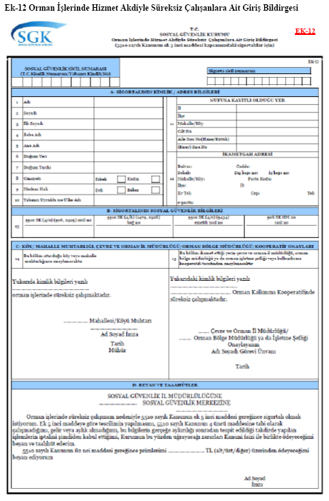

|  |
| --- |
| **AÇIKLAMALAR**  Orman İşlerinde Hizmet Akdiyle Süreksiz Çalışanlara Ait Giriş Bildirgesi 5510 sayılı Kanunun ek 5. maddesine göre kamu idarelerinde orman işlerinde hizmet akdiyle süreksiz çalışanlar hariç olmak üzere orman işlerinde hizmet akdiyle süreksiz çalışan sigortalıların Kuruma bildirilmesi amacıyla kullanılır.  1. Ek 5. madde kapsamındaki sigortalılık Kuruma müracaat tarihi ile başlar. Orman İşlerinde Hizmet Akdiyle Süreksiz Olarak Çalışanlara Ait Giriş Bildirgesinin adi posta veya kargoyla gönderilmesinde Kurum kayıtlarına intikal ettiği tarih; taahhütlü, iadeli taahhütlü veya acele posta ile gönderilmesi halinde ise postaya veriliş tarihi Kuruma intikal tarihi olarak kabul edilir.  2. 5510 sayılı Kanunun ek 5. maddesinden 4. maddeye, isteğe bağlı sigortaya, 506 sayılı Kanunun geçici 20. maddesine tabi olmayan sigortalılar ile kendi sigortalılıklarından dolayı bu kanunlara göre gelir veya aylık almayan ve 18 yaşını doldurmuş olanlar yaralanabilir. Ek 5. madde kapsamındaki sigortalılar 5510 sayılı Kanunun 4. maddesinin birinci fıkrasının (a) bendi kapsamında sigortalı sayılırlar.  3. Ek 5. madde kapsamındaki sigortalılık 4. maddeye istinaden sigortalı olarak çalışmaya başlayanların çalışmaya başladıkları tarihten, sigortalılıklarını sona erdirme talebinde bulunanların talep tarihinden, prim borcu bulunanlardan talepte bulunanların primi ödenmiş son günden, gelir ya da aylık talebinde bulunanların aylığa hak kazanmış olmak şartıyla talep tarihinden ve ölen sigortalının ölüm tarihinden itibaren sona erer. 4. madde kapsamındaki çalışması sona erenlerden yeni bir Orman İşlerinde Hizmet Akdiyle Süreksiz Olarak Çalışanlara Ait Giriş Bildirgesi alınmaksızın sigortalılıkları bu çalışmalarının sona erdiği tarihi takip eden günden itibaren ek 5. madde kapsamında kendiliğinden başlar.  4. "SOSYAL GÜVENLİK SİCİL NUMARASI" Türk vatandaşları için T.C kimlik numarası, yabancı uyruklular için ise Nüfus ve Vatandaşlık İşleri Genel Müdürlüğünce verilen numaradır.  5. "A- SİGORTALININ KİMLİK/ADRES BİLGİLERİ" bölümü (1-12) sigortalı tarafından beyan edilen nüfus cüzdanı ve ikamet adresi bilgileri esas alınarak düzenlenir.  6. "B- SİGORTALININ SOSYAL GÜVENLİK BİLGİLERİ" bölümüne SSK, Bağ-Kur, Emekli Sandığı ve 506 sayılı Kanunun geçici 20. maddesine tabi sandıklarda çalışanlar için sicil/emekli numarası yazılır.  7. "C- KÖY/MAHALLE MUHTARLIĞI, ÇEVRE VE ORMAN İL MÜDÜRLÜĞÜ/ORMAN BÖLGE MÜDÜRLÜĞÜ/KOOPERATİF ONAYLARI" bölümünün (14) numaralı alanı sigortalının ikamet ettiği yerin bağlı olduğu muhtarlık tarafından onaylanır. (15) numaralı bölüm ise ikamet ettiği yerin çevre ve orman il müdürlüğü/orman bölge müdürlüğü ya da işletme şefliği veya orman köylüsünün üye olduğu kalkındırma kooperatifi tarafından onaylanır.  8. "D- BEYAN VE TAAHHÜTLER" bölümünde sigortalının beyan ve taahhütleri yer alır. |

***(2014/32 sayılı Genelgenin II/7. maddesiyle 11.12.2014 tarihinde değiştirilen şekli)***



|  |
| --- |
| ***(2014/32 sayılı Genelgenin II/7. maddesiyle 11.12.2014 tarihinde değiştirilen şekli)***  **AÇIKLAMALAR**  Şehir İçi Toplu Taşıma Araçlarında Kısmi Süreli Çalışanlara Ait Giriş Bildirgesi5510 sayılı Kanunun ek 6. maddesine göre şehir içi toplu taşıma araçlarında kısmi süreli iş sözleşmesiyle bir veya birden fazla kişi tarafından çalıştırılan ve çalıştıkları kişi yanında ay içerisinde çalışma saati süresine göre hesaplanan çalışma gün sayısı 10 günden az olan kişilerin, bu madde kapsamında primlerinin 30 gün üzerinden **kendileri tarafından** ödenerek sigortalı sayılmaları ve sigortalıların Kuruma bildirim yapmaları amacıyla kullanılır.  1. Ek 6. madde kapsamındaki sigortalılık Kuruma müracaat tarihi ile başlar. Şehir İçi Toplu Taşıma Araçlarında Kısmi Süreli Çalışanlara Ait Giriş Bildirgesinin adi posta veya kargoyla gönderilmesinde Kurum kayıtlarına intikal ettiği tarih; taahhütlü, iadeli taahhütlü veya acele posta ile gönderilmesi halinde ise postaya veriliş tarihi Kuruma intikal tarihi olarak kabul edilir.  2. Ek 6. maddeden 4. maddeye göre tam süreli ve uzun vadeli sigortaya, isteğe bağlı sigortaya ve 506 sayılı Kanunun geçici 20. maddesine tabi olmayan sigortalılar ile kendi sigortalılıklarından dolayı bu kanunlara göre gelir veya aylık almayanlar yararlanabilir. Ek 6. madde kapsamındaki sigortalılar 5510 sayılı Kanunun 4. maddenin birinci fıkrasının (a) bendi kapsamında sigortalı sayılırlar.  3. Ek 6. madde kapsamındaki sigortalılık 4. maddenin birinci fıkrasının (a), (b) ve (c) bendi kapsamında uzun vadeli sigorta kollarına tabi çalışamaya başlaması, isteğe bağlı sigortalı olması, toplu taşıma aracı sahibinin yanında on günden fazla çalışması halinde bu çalışmalardan bir gün önce, bu kapsamdaki çalışmasının sona ermesi halinde ise çalışmanın bittiği tarihte sona erer.  4. “SOSYAL GÜVENLİK SİCİL NUMARASI” Türk vatandaşları için T.C kimlik numarası, yabancı uyruklular için ise Nüfus ve Vatandaşlık İşleri Genel Müdürlüğünce verilen numaradır.  5. “A- SİGORTALININ KİMLİK/ADRES BİLGİLERİ” bölümü (1-12) sigortalı tarafından beyan edilen nüfus cüzdanı ve ikamet adresi bilgileri esas alınarak düzenlenir.  6. “B- SİGORTALININ SOSYAL GÜVENLİK BİLGİLERİ” bölümüne SSK, Bağ-Kur, Emekli Sandığı ve 506 sayılı Kanunun geçici 20. maddesine tabi sandıklarda çalışanlar için sicil/emekli numarası yazılır.  7. “C- TİCARİ ARAÇ SAHİBİ, MESLEK ODASI VEYA MESLEK KOOPERATİFİ/ZABITA ONAYLARI” bölümünün (14) numaralı alanı sigortalının 10 günden az çalışacağı ticari araç sahibi tarafından onaylanır. (15) numaralı bölüm ise ticari araç sahibinin üye olduğu meslek odası veya meslek kooperatifi tarafından onaylanır. Toplu taşıma araçlarında yönlendirici olarak çalışanların onayı zabıta tarafından yapılacaktır.  8. “D-BEYAN VE TAAHHÜTLER” bölümünde sigortalının beyan ve taahhütleri yer alır.  9. Ek 6. maddeye göre yapılacak müracaatlarda şoför ile ticari araç sahibi arasında imzalanan kısmi süreli iş sözleşmesi de bu bildirge ile birlikte Kuruma verilir.  Kurum, ek 6. madde kapsamındaki sigortalıların 5510 sayılı Kanunun diğer hükümlerine göre uzun vadeli sigorta kollarına tabi olma durumlarını dikkate alarak prim ödeme gün sayılarını ve prim ödeme sürelerini belirlemeye, sigortalıları çalıştıranlara ve çalıştıranların bağlı olduğu meslek odası, birlik veya benzeri kuruluşlara Kurumca belirlenecek süre içinde bu sigortalıların işe başlama ve işten ayrılışlarını bildirmeleri, bu madde veya Kanunun uzun vadeli sigorta kollarını ihtiva eden sigortalılık statüleri kapsamında sigortalılık kontrolünden sonra çalıştırılmaları, çalıştırıldıkları süre içerisinde sigortalılıklarının devam edip etmediği ve Kurumca verilecek sigortalılık belgelerinin periyodik kontrolünü sağlama hususunda zorunluluk getirmeye yetkilidir.  Ek 6. madde kapsamında bulunan sigortalıları çalıştıranlar ile çalışanların üye olduğu meslek odası, birlik veya benzeri kuruluşlara bu madde uyarınca getirilecek bildirim ve kontrol yükümlülüklerinin yerine getirilmemesi halinde 102. madde uyarınca idari para cezası uygulanır. |

**Ek-14**



**T.C.**

**KÜLTÜR VE TURİZM BAKANLIĞI**

**Telif Hakları Genel Müdürlüğü**

**Tarih :** 24.05.2012

**Sayı :** B.16.0.THG.0.61.03.00.010/114744

**Konu :** Sanatçı Olarak Kısmi Süreli Çalışanlara Ait Giriş Bildirgesi Onayına İlişkin Usul ve Esaslar

**GENELGE**

**2012/8**

Sosyal Sigortalar ve Genel Sağlık Sigortası Kanununun 13/2/2011 tarihli ve 6111 sayılı Kanunun 51. maddesiyle eklenen ek 6. maddesinde belirtilen, “Kanunun 4. maddenin ikinci fıkrasının (b) bendinde belirtilen ve Kültür ve Turizm Bakanlığınca belirlenecek alanlarda kısmi süreli iş sözleşmesiyle bir veya birden fazla kişi tarafından çalıştırılan ve çalıştıkları kişi yanında ay içerisinde çalışma saati süresine göre hesaplanan çalışma gün sayısı 10 günden az olan kişilerin sigortalılıkları, bu madde kapsamında kendileri tarafından 30 gün üzerinden prim ödemeleri suretiyle sağlanır.” hükmünün uygulamasını teminen:

- Sosyal Sigortalar ve Genel Sağlık Sigortası Kanununun 4. maddesinin ikinci fıkrasının (b) bendinde belirtilen alanlardan Bakanlığımızca belirlenmesi gereken alanların tespiti,

- Sendikalara yapılacak başvurular hariç olmak üzere, ilgililerin “Sanatçı Olarak Kısmi Süreli Çalışanlara Ait Giriş Bildirgesi”ni onaylatmak üzere başvuru yapacakları Bakanlığımız ilgili biriminin ve meslek birliklerinin belirlenmesi,

- “Sanatçı Olarak Kısmi Süreli Çalışanlara Ait Giriş Bildirgesi”ni onaylatmak üzere Bakanlığımıza veya ilgili meslek birliklerine başvurulması halinde sunulması gereken belgelerin tespiti,

- Sanatçı Olarak Kısmi Süreli Çalışanlara Ait Giriş Bildirgesinin meslek birliği tarafından onaylanmaması halinde izlenecek yolun tespiti,

hususlarında aşağıda belirtilen usul ve esaslar belirlenmiştir.

Bu kapsamda;

1. Sosyal Sigortalar ve Genel Sağlık Sigortası Kanununun 13.2.2011 tarihli 6111 sayılı Kanunun 51. maddesiyle eklenen ek 6. maddesinde belirtilen “Kanunun 4. maddenin ikinci fıkrasının (b) bendinde belirtilen ve Kültür ve Turizm Bakanlığınca belirlenecek alanlarda kısmi süreli iş sözleşmesiyle bir veya birden fazla kişi tarafından çalıştırılan ve çalıştıkları kişi yanında ay içerisinde çalışma saati süresine göre hesaplanan çalışma gün sayısı 10 günden az olan kişilerin sigortalılıkları, bu madde kapsamında kendileri tarafından 30 gün üzerinden prim ödemeleri suretiyle sağlanır.” hükmü gereğince Bakanlığımızca belirlenmesi gereken alanlar, 12.05.2010 tarihli ve 27579 sayılı Resmi Gazetede yayımlanarak yürürlüğe giren Sosyal Sigorta İşlemleri Yönetmeliği ekinde belirtilen alanlar genel olarak esas alınmak suretiyle ek- 1’de düzenlenmektedir.

2. Bakanlığımızca ek-1’de belirlenen uğraşı alanı ve çalışanlarını gösterir listede belirtilen kişilerin “Sanatçı Olarak Kısmi Süreli Çalışanlara Ait Giriş Bildirgesi”ni onaylatmak üzere başvuru yapacakları meslek birlikleri ve Bakanlığımızın ilgili birimleri Ek-1’de ayrı ayrı belirtilmiştir. Ancak başvuru sahibinin meslek birliği üyesi olması halinde, üyesi olduğu meslek birliği, Ek-1’de belirtilen listede “başvuru yapacakları meslek birlikleri” kısmında yer almasa bile bu meslek birliğine başvurulması mümkündür.

3. Bakanlığımızın onayını gerektiren hallerde ilgili Bakanlık birimleri bu yetkilerini taşra teşkilatına devredebilirler.

4. “Sanatçı Olarak Kısmi Süreli Çalışanlara Ait Giriş Bildirgesi”ni onaylamak üzere yetkilendirilen meslek birlikleri söz konusu işlemleri gecikmeksizin gerçekleştirirler.

5. “Sanatçı Olarak Kısmi Süreli Çalışanlara Ait Giriş Bildirgesi”ni onaylatmak üzere başvuruda bulunan kişiler, meslek birlikleri veya Bakanlığımız ilgili birimlerine, sanatçının belirtilen alanda faaliyette bulunduğunu gösterir nitelikte belge ya da beyanı sunarlar. Sanatçıların başvuracağı meslek birliğine üye olması halinde belge ibrazı gerekli değildir.

6. “Sanatçı Olarak Kısmi Süreli Çalışanlara Ait Giriş Bildirgesi”nin meslek birliği tarafından onaylanmaması halinde, başvurunun yeniden değerlendirilmesi amacıyla Bakanlığımız Telif Hakları Genel Müdürlüğüne başvuruda bulunulur.

Bilgilerinizi ve gereğini rica ederim.

Ertuğrul GÜNAY

Bakan

**UĞRAŞI ALANLARI VE ÇALIŞANLARI GÖSTERİR LİSTE**

**SİNEMA SANATÇILARI VE ÇALIŞANLARI**

|  |  |
| --- | --- |
| **Sinema Sanatçıları ve Çalışanları** | **Başvuracakları**  **Meslek Birlikleri** |
| Yapımcı | FİYAP/SE-YAP/TESİYAP |
| Yönetmen | BSB/SESAM/SETEM/SİNEBİR/ASİTEM |
| Yönetmen Yardımcısı | BSB/SESAM/SETEM/SİNEBİR/ASİTEM |
| Oyuncu | BİROY |
| Yardımcı Oyuncu | BİROY |
| Görüntü Yönetmeni Yardımcısı | FİYAP/SE-YAP/TESİYAP |
| Kamera Teknik Ekibi | FİYAP/SE-YAP/TESİYAP |
| Işıklandırma Yönetmeni | FİYAP/SE-YAP/TESİYAP |
| Işıklandırma Yönetmeni Yardımcısı | FİYAP/SE-YAP/ TESİYAP |
| Işıklandırma Ekibi | FİYAP/SE-YAP/TESİYAP |
| Set Teknisyenleri | FİYAP/SE-YAP/TESİYAP |
| Makyajcı | FİYAP/SE-YAP/TESİYAP/ |
| Kostümcü | FİYAP/SE-YAP/TESİYAP/ GESAM |
| Terzi | FİYAP/SE-YAP/TESİYAP/ GESAM |
| Giydirici | FİYAP/SE-YAP/TESİYAP |
| Sanat Yönetmeni (Art Director) | FİYAP/SE-YAP/TESİYAP |
| Dekoratör | FİYAP/SE-YAP/TESİYAP/ GESAM |
| Dekoratör Yardımcıları | FİYAP/SE-YAP/TESİYAP/GESAM |
| Marangoz İşçileri | FİYAP/SE-YAP/TESİYAP |
| Seslendirme Sanatçıları | SES-BİR |
| Laboratuvar Şefi | FİYAP/SE-YAP/TESİYAP |
| Laboratuvar İşçileri | FİYAP/SE-YAP/TESİYAP |
| Seslendirme Stüdyosu Teknisyenleri | FİYAP/SE-YAP/TESİYAP |
| Müzik Bestecisi | MESAM/MSG/BSB/SESAM/SETEM/SİNEBİR/ ASİTEM |
| Müzik Yönetmeni | BSB/ SESAM/SETEM/SİNEBİR/ASİTEM |
| Eser Yazarı | BSB/ SESAM/SETEM/SİNEBİR/ASİTEM |
| Diyalog Yazarı | BSB/ SESAM/SETEM/SİNEBİR/ASİTEM |
| Senaryo Yazarı | BSB/ SESAM/SETEM/SİNEBİR/ASİTEM |
| Montajcı (Kurgu) | FİYAP/SE-YAP/TESİYAP |
| Ses Yönetmeni (Sesli Çekimde) | FİYAP/SE-YAP/TESİYAP |
| Şakşakçı | FİYAP/SE-YAP/TESİYAP |
| Afiş Grafikeri | FİYAP/SE-YAP/TESİYAP/ GESAM |
| Çevirmen | ÇEVBİR |
| Yapım Yönetmeni Yardımcıları | FİYAP/SE-YAP/TESİYAP |
| Supervısor | FİYAP/SE-YAP/TESİYAP |
| Jenerik Ressamı | FİYAP/SE-YAP/TESİYAP/ GESAM |
| Çizgi Film Yapımcısı | FİYAP/SE-YAP/TESİYAP |

**TİYATRO, OPERA, BALE SANATÇILARI VE ÇALIŞANLARI**

|  |  |
| --- | --- |
| **Tiyatro, Opera, Bale Sanatçıları ve Çalışanları** | **Başvuracakları Bakanlık Birimi** |
| Rejisör | Devlet Tiyatroları G.M./ Devlet Opera ve Balesi G.M |
| Aktör | Devlet Tiyatroları G.M./ Devlet Opera ve Balesi G.M |
| Aktrist | Devlet Tiyatroları G.M. /Devlet Opera ve Balesi G.M |
| Reji Asistanı | Devlet Tiyatroları G.M./ Devlet Opera ve Balesi G.M |
| Korrepetitör | Devlet Tiyatroları G.M./ Devlet Opera ve Balesi G.M |
| Sanat Teknik Müdürü | Devlet Tiyatroları G.M./ Devlet Opera ve Balesi G.M |
| Dekoratör | Devlet Tiyatroları G.M./ Devlet Opera ve Balesi G.M |
| Işık Dekoratörü | Devlet Tiyatroları G.M./ Devlet Opera ve Balesi G.M |
| Kostüm Kreatörü | Devlet Tiyatroları G.M./ Devlet Opera ve Balesi G.M |
| Dramaturg | Devlet Tiyatroları G.M./ Devlet Opera ve Balesi G.M |
| Teknik Müdür | Devlet Tiyatroları G.M./ Devlet Opera ve Balesi G.M |
| Işık Uzmanı | Devlet Tiyatroları G.M./ Devlet Opera ve Balesi G.M |
| Perukacı | Devlet Tiyatroları G.M./ Devlet Opera ve Balesi G.M |
| Kuaför | Devlet Tiyatroları G.M./ Devlet Opera ve Balesi G.M |
| Bale Piyanisti | Devlet Tiyatroları G.M./ Devlet Opera ve Balesi G.M |
| Kondüit | Devlet Tiyatroları G.M./ Devlet Opera ve Balesi G.M |
| Suflör | Devlet Tiyatroları G.M./ Devlet Opera ve Balesi G.M |
| Atelye Şefi | Devlet Tiyatroları G.M./ Devlet Opera ve Balesi G.M |
| Sahne Makyajcısı | Devlet Tiyatroları G.M./ Devlet Opera ve Balesi G.M |
| Atelye Ressamı | Devlet Tiyatroları G.M./ Devlet Opera ve Balesi G.M |
| Sahne Işıkçısı | Devlet Tiyatroları G.M./ Devlet Opera ve Balesi G.M |
| Sahne Makinisti | Devlet Tiyatroları G.M./ Devlet Opera ve Balesi G.M |
| Sahne Marangozu | Devlet Tiyatroları G.M./ Devlet Opera ve Balesi G.M |
| Sahne Terzisi-Terzi | Devlet Tiyatroları G.M./ Devlet Opera ve Balesi G.M |
| Şapkacı- Çiçekci | Devlet Tiyatroları G.M./ Devlet Opera ve Balesi G.M |
| Bezlemeci | Devlet Tiyatroları G.M./ Devlet Opera ve Balesi G.M |
| Kartonpiyerci | Devlet Tiyatroları G.M./ Devlet Opera ve Balesi G.M |
| Butafor | Devlet Tiyatroları G.M./ Devlet Opera ve Balesi G.M |
| Sahne Kunduracısı | Devlet Tiyatroları G.M./ Devlet Opera ve Balesi G.M |
| Kaşör | Devlet Tiyatroları G.M./ Devlet Opera ve Balesi G.M |
| Sahne Amiri | Devlet Tiyatroları G.M./ Devlet Opera ve Balesi G.M |
| Sahne Amiri yardımcısı | Devlet Tiyatroları G.M./ Devlet Opera ve Balesi G.M |
| Sahne Kostümcüsü | Devlet Tiyatroları G.M./ Devlet Opera ve Balesi G.M |
| Aksesuarcı | Devlet Tiyatroları G.M./ Devlet Opera ve Balesi G.M |
| Sahne Uzmanı | Devlet Tiyatroları G.M./ Devlet Opera ve Balesi G.M |
| Ses Uzmanı | Devlet Tiyatroları G.M./ Devlet Opera ve Balesi G.M |
| Ses Teknisyeni | Devlet Tiyatroları G.M./ Devlet Opera ve Balesi G.M |
| Turne Organizatörü | Devlet Tiyatroları G.M./ Devlet Opera ve Balesi G.M |
| Besteci | Devlet Tiyatroları G.M./ Devlet Opera ve Balesi G.M |
| Yazar | Devlet Tiyatroları G.M./ Devlet Opera ve Balesi G.M |
| Çevirmen | Devlet Tiyatroları G.M./ Devlet Opera ve Balesi G.M |
| Pantomim Sanatçıları | Devlet Tiyatroları G.M./ Devlet Opera ve Balesi G.M |
| Opera Solist Sanatçısı | Devlet Opera ve Balesi G.M |
| Koro Şefi | Devlet Opera ve Balesi G.M |
| Koro Stajyeri | Devlet Opera ve Balesi G.M |
| Koreograf | Devlet Opera ve Balesi G.M |
| Bale Notatörü | Devlet Opera ve Balesi G.M |
| Bale Sanatçısı | Devlet Opera ve Balesi G.M |
| Bale Stajyeri | Devlet Opera ve Balesi G.M |
| Genel Müzik Yöneticisi | Devlet Opera ve Balesi G.M |
| Orkestra Şefi | Devlet Opera ve Balesi G.M |
| Orkestra Stajyeri | Devlet Opera ve Balesi G.M |
| Orkestra Üyeleri | Devlet Opera ve Balesi G.M |
| Orkestra Müdürü | Devlet Opera ve Balesi G.M |
| Piyanist | Devlet Opera ve Balesi G.M |
| Baş Realizatör- Realizatör | Devlet Tiyatroları G.M./ Devlet Opera ve Balesi G.M |
| Lütiye | Devlet Tiyatroları G.M./ Devlet Opera ve Balesi G.M |
| Sinevizyoncu | Devlet Tiyatroları G.M./Devlet Opera ve Balesi G.M |

**MÜZİK VE SAHNE SANATÇILARI**

|  |  |
| --- | --- |
| **Müzik ve Sahne Sanatçıları** | **Başvuracakları**  **Bakanlık Birimi /Meslek Birlikleri** |
| Halk Müziği Araştırmacısı (Derleyicisi) | MESAM/ MSG |
| Halk Müziği Solistleri | MÜYOR-BİR |
| Halk Müziği Enstrüman Sanatçıları | MÜYOR-BİR |
| Halk Müziği Yorumcuları | MÜYOR-BİR |
| Besteci | MESAM/ MSG |
| Aranjör | MESAM/ MSG |
| Solist | MÜYOR-BİR |
| Orkestra Üyeleri | MÜYOR-BİR |
| Söz Yazarı | MESAM/ MSG |
| Vokalist | MÜYOR-BİR |
| Stajyer Sanatçı | MÜYOR-BİR |
| Koro Sanatçısı | MÜYOR-BİR |
| Enstrüman Yapımcısı (Lüthie) | MÜYOR-BİR |
| Koro Şefi | MÜYOR-BİR |
| Koro Şef Yardımcısı | MÜYOR-BİR |
| Nota Yazım – Basım Elemanı (Notist) | MÜYOR-BİR |
| Sanatçı Yetiştirici (Öğretmen) | MÜYOR-BİR |
| Saz Sanatçısı | MÜYOR-BİR |
| Orkestra Şefi | MÜYOR-BİR |
| Orkestra Şef Yardımcısı | MÜYOR-BİR |
| Orkestra Üyeleri | MÜYOR-BİR |
| Elektronik Müzik Yapımcısı, Uygulayıcı | MÜ-YAP/ MÜYA-BİR/ MÜZİKBİR |
| Akortçu (Akordör) | MÜYOR-BİR |
| Dansör | MÜYOR-BİR |
| Dansöz | MÜYOR-BİR |
| Takdimci | MÜYOR-BİR |
| Showman | MÜYOR-BİR |
| Eğitici- Usta Öğretici | Güzel Sanatlar G.M |
| Dans Uzmanı | Güzel Sanatlar G.M |
| Kayıt Stüdyosu Teknisyeni | MÜ-YAP/ MÜYA-BİR/ MÜZİKBİR |
| Ses Teknisyeni (Tonmaister) | MÜ-YAP/ MÜYA-BİR/ MÜZİKBİR |
| Seslendirme Teknisyeni | MÜ-YAP/ MÜYA-BİR/ MÜZİKBİR |
| Seslendirme Teknisyeni Yardımcısı | MÜ-YAP/ MÜYA-BİR/ MÜZİKBİR |
| Konser Organizatörü | MÜ-YAP/ MÜYA-BİR/ MÜZİKBİR |
| Efekt Yapımcıları | MÜ-YAP/ MÜYA-BİR/ MÜZİKBİR |

**FOLKLOR VE HALK SANATÇILARI**

|  |  |
| --- | --- |
| **Folklor ve Halk Sanatçıları** | **Başvuracakları Bakanlık Birimi/ Meslek Birlikleri** |
| Halk Şairleri- Halk Ozanları- Zakirler | Araştırma ve Eğitim G.M./ EDİSAM/ BESAM/ İLESAM |
| Saz Şairleri | Araştırma ve Eğitim G.M./ EDİSAM/ BESAM/ İLESAM |
| Halı, Kilim vb. Sanatçıları | Araştırma ve Eğitim G.M./ GESAM |
| Yazma, İşletme, Oya, Nakış Sanatçıları | Araştırma ve Eğitim G.M./ GESAM |
| Oymacılar (Ağaç, Taş) | Araştırma ve Eğitim G.M./ GESAM |
| Mermer Sanatçıları | Araştırma ve Eğitim G.M./ GESAM |
| Tezyinatçılar | Araştırma ve Eğitim G.M./ GESAM |
| Kakma Sanatçıları | Araştırma ve Eğitim G.M./ GESAM |
| Seyirlik Oyun Sanatçıları (Kuklacı, Karagöz, Hokkabaz) | Araştırma ve Eğitim G.M. |
| Folklor Derleyicileri | Araştırma ve Eğitim G.M |
| Folklor Araştırmacıları | Araştırma ve Eğitim G.M |
| Otantik Halk Oyunları Sanatçıları | Araştırma ve Eğitim G.M |
| Mahalli Sanatçılar  (Ses Sanatçıları- Saz Sanatçıları) | Araştırma ve Eğitim G.M |
| Folklor Yayıcıları | Araştırma ve Eğitim G.M |
| El Sanatçıları Uzmanları | Araştırma ve Eğitim G.M |

**EDEBİYAT**

|  |  |
| --- | --- |
|  | **Başvuracakları Meslek Birlikleri** |
| Yazar | EDİSAM/ BESAM/ İLESAM |
| Çevirmen | ÇEVBİR |
| Ozan | EDİSAM/ BESAM/ İLESAM |
| Eleştirmen | EDİSAM/ BESAM/ İLESAM |

**GÖRSEL SANATLAR, DEKORATİF SANATLAR VB.**

|  |  |
| --- | --- |
|  | **Başvuracakları Bakanlık Birimi/ Meslek Birlikleri** |
| Ressam | Güzel Sanatlar G.M/ GESAM |
| Grafiker | Güzel Sanatlar G.M/ GESAM |
| Fotoğraf sanatçısı | Güzel Sanatlar G.M/ GESAM |
| Heykeltıraş | Güzel Sanatlar G.M/ GESAM |
| Heykel Dökümcüsü | Güzel Sanatlar G.M/ GESAM |
| Tekstil | Güzel Sanatlar G.M/ GESAM |
| Sahne Tasarımcısı, Tiyatro Dekoratörü | GESAM |
| Sinema ve TV Tasarımcısı | GESAM |
| Mimar | GESAM |
| Seramikçi | Güzel Sanatlar G.M/ GESAM |
| Teknik Ressam | GESAM |
| Karikatürist | Güzel Sanatlar G.M/ GESAM |
| Konservatör | Güzel Sanatlar G.M/ GESAM |
| Restoratör | Güzel Sanatlar G.M/ GESAM |
| Ciltçi | Araştırma ve Eğitim G.M / GESAM |
| Sedefkar | Araştırma ve Eğitim G.M / GESAM |
| Hat Sanatçısı –Tezhip Sanatçısı | Araştırma ve Eğitim G.M / GESAM |
| Minyatürcü | Araştırma ve Eğitim G.M / GESAM |
| Ebru Sanatçısı | Araştırma ve Eğitim G.M / GESAM |
| Çömlekçi | Araştırma ve Eğitim G.M / GESAM |
| Çini - Seramik | Araştırma ve Eğitim G.M/ GESAM |
| Endüstriyel Sanatlar Tasarımcıları | Güzel Sanatlar G.M/ GESAM |
| Cam İşçiliği | Araştırma ve Eğitim G.M |
| Metal İşlemeciliği | Araştırma ve Eğitim G.M |
| Taş İşçiliği | Araştırma ve Eğitim G.M |
| Deri İşçiliği | Araştırma ve Eğitim G.M |
| Ahşap İşçiliği | Araştırma ve Eğitim G.M |
| Folklorik Giysili Bebek Yapımı | Araştırma ve Eğitim G.M |
| Yazmacılık- Taş Baskıcılık | Araştırma ve Eğitim G.M |
| Müzik Aletleri Yapımı | Araştırma ve Eğitim G.M |
| Yorgancılık | Araştırma ve Eğitim G.M |
| Sepetçilik, Hasırcılık, Süpürgecilik | Araştırma ve Eğitim G.M |
| Semercilik | Araştırma ve Eğitim G.M |
| Oyacılık- Örgücülük | Araştırma ve Eğitim G.M |
| Nakış-İşleme | Araştırma ve Eğitim G.M |
| Keçecilik | Araştırma ve Eğitim G.M |
| Dokumacılık | Araştırma ve Eğitim G.M |
| Folklor Aktarıcıları | Araştırma ve Eğitim G.M |

***(2014/32 sayılı Genelgenin II/7. maddesiyle 11.12.2014 tarihinde değiştirilen şekli)***



|  |
| --- |
| ***(2014/32 sayılı Genelgenin II/7. maddesiyle 11.12.2014 tarihinde değiştirilen şekli)***  **AÇIKLAMALAR**  Sanatçı Olarak Kısmi Süreli Çalışanlara Ait Giriş Bildirgesi 5510 sayılı Kanunun ek 6. maddesine göre 4. maddenin ikinci fıkrasının (b) bendinde belirtilen ve Kültür ve Turizm Bakanlığınca belirlenecek alanlarda kısmi süreli iş sözleşmesiyle bir veya birden fazla kişi tarafından çalıştırılan ve çalıştıkları kişi yanında ay içerisinde çalışma saati süresine göre hesaplanan çalışma gün sayısı 10 günden az olan kişilerin, bu madde kapsamında primlerinin 30 gün üzerinden **kendileri tarafından** ödenerek sigortalı sayılmaları ve sigortalıların Kuruma bildirim yapmaları amacıyla kullanılır.  1. Ek 6. madde kapsamındaki sigortalılık Kuruma müracaat tarihi ile başlar. Sanatçı Olarak Kısmi Süreli Çalışanlara Ait Giriş Bildirgesinin adi posta veya kargoyla gönderilmesinde Kurum kayıtlarına intikal ettiği tarih; taahhütlü, iadeli taahhütlü veya acele posta ile gönderilmesi halinde ise postaya veriliş tarihi Kuruma intikal tarihi olarak kabul edilir.  2. Ek 6. maddeden 4. maddeye göre tam süreli ve uzun vadeli sigortaya, isteğe bağlı sigortaya ve 506 sayılı Kanunun geçici 20. maddesine tabi olmayan sigortalılar ile kendi sigortalılıklarından dolayı bu kanunlara göre gelir veya aylık almayanlar yararlanabilir. Ek 6. madde kapsamındaki sigortalılar 5510 sayılı Kanunun 4. maddesinin birinci fıkrasının (a) bendi kapsamında sigortalı sayılırlar.  3. Ek 6. madde kapsamındaki sigortalılık 4 üncü maddenin birinci fıkrasının (a), (b) ve (c) bendi kapsamında uzun vadeli sigorta kollarına tabi çalışamaya başlaması, isteğe bağlı sigortalı olması, 4. maddenin ikinci fıkrasının (b) bendi kapsamındaki işyeri sahibinin yanında on günden fazla çalışması halinde bu çalışmalardan bir gün önce, bu kapsamdaki çalışmasının sona ermesi halinde ise çalışmanın bittiği tarihte sona erer.  4. “SOSYAL GÜVENLİK SİCİL NUMARASI” Türk vatandaşları için T.C kimlik numarası, yabancı uyruklular için ise Nüfus ve Vatandaşlık İşleri Genel Müdürlüğünce verilen numaradır.  5. “A- SİGORTALININ KİMLİK/ADRES BİLGİLERİ” bölümü (1-12) sigortalı tarafından beyan edilen nüfus cüzdanı ve ikamet adresi bilgileri esas alınarak düzenlenir.  6. “B- SİGORTALININ SOSYAL GÜVENLİK BİLGİLERİ” bölümüne SSK, Bağ-Kur, Emekli Sandığı ve 506 sayılı Kanunun geçici 20. maddesine tabi sandıklarda çalışanlar için sicil/emekli numarası yazılır.  7. “C- İŞVEREN, MESLEK BİRLİĞİ, SENDİKA, KÜLTÜR VE TURİZM BAKANLIĞI ONAYLARI” bölümünün (14) numaralı alanı sigortalının 10 günden az çalışacağı işveren tarafından onaylanır. (15) numaralı bölüm ise sanatçının üye olduğu meslek birliği, sendika veya Kültür ve Turizm Bakanlığının merkez veya taşra birimleri tarafından onaylanır.  8. “D- BEYAN VE TAAHHÜTLER” bölümünde sigortalının beyan ve taahhütleri yer alır.  9. Ek 6. maddeye göre yapılacak müracaatlarda sanatçı ve işvereni arasında imzalanan kısmi süreli iş sözleşmesi de bu bildirge ile birlikte Kuruma verilir.  Kurum, ek 6. madde kapsamındaki sigortalıların 5510 sayılı Kanunun diğer hükümlerine göre uzun vadeli sigorta kollarına tabi olma durumlarını dikkate alarak prim ödeme gün sayılarını ve prim ödeme sürelerini belirlemeye, sigortalıları çalıştıranlara ve çalıştıranların bağlı olduğu meslek odası, birlik veya benzeri kuruluşlara Kurumca belirlenecek süre içinde bu sigortalıların işe başlama ve işten ayrılışlarını bildirmeleri, bu madde veya Kanunun uzun vadeli sigorta kollarını ihtiva eden sigortalılık statüleri kapsamında sigortalılık kontrolünden sonra çalıştırılmaları, çalıştırıldıkları süre içerisinde sigortalılıklarının devam edip etmediği ve Kurumca verilecek sigortalılık belgelerinin periyodik kontrolünü sağlama hususunda zorunluluk getirmeye yetkilidir.  Ek 6. madde kapsamında bulunan sigortalıları çalıştıranlar ile çalışanların üye olduğu meslek odası, birlik veya benzeri kuruluşlara bu madde uyarınca getirilecek bildirim ve kontrol yükümlülüklerinin yerine getirilmemesi halinde 102. madde uyarınca idari para cezası uygulanır. |

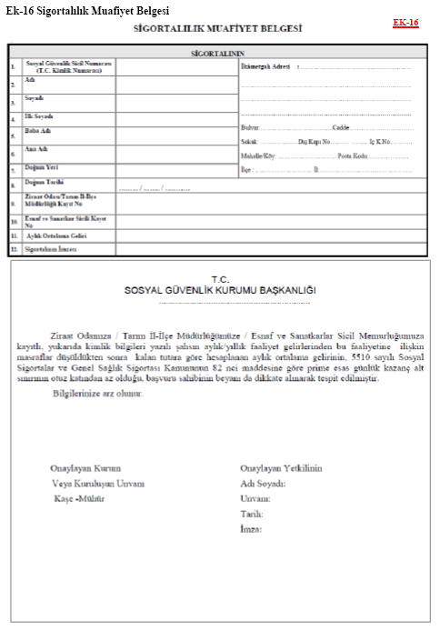

|  |
| --- |
| **AÇIKLAMALAR**  Bu Belge;  1) Tarımda kendi adına bağımsız çalışanlardan, tarımsal faaliyette bulunan ve yıllık tarımsal faaliyet gelirlerinden, bu faaliyete ilişkin masraflar düşüldükten sonra kalan tutarın aylık ortalamasının, Kanunda tanımlanan prime esas günlük kazanç alt sınırının otuz katından az olduğunu Ziraat Odalarına, odanın bulunmadığı yerlerde Tarım İl/İlçe Müdürlüklerine,  2) Kendi adına ve hesabına bağımsız çalışanlardan gelir vergisinden muaf olup Esnaf ve Sanatkar siciline kayıtlı olanlar ise aylık faaliyet gelirlerinden bu faaliyetlerine ilişkin masraflar düşüldükten sonra kalan tutarın prime esas günlük kazanç alt sınırının otuz katından az olduğunu Esnaf ve Sanatkar Odaları Birliğine,  Onaylatılarak, Kuruma bildirmek amacıyla kullanılır.  3) Bu belge 2 nüsha düzenlenir. Biri düzenleyen kuruluşta kalır, bir nüshası da Sosyal Güvenlik Kurumuna verilir. |

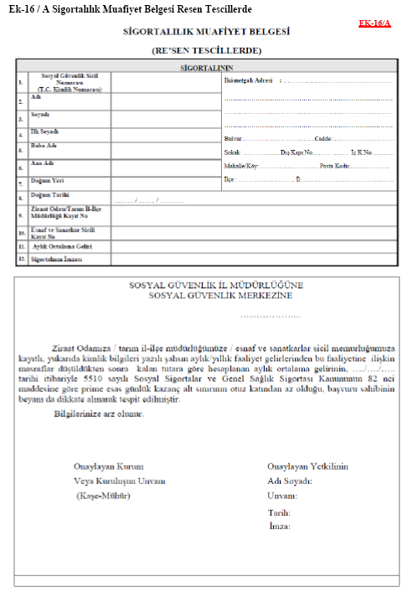

|  |
| --- |
| **AÇIKLAMALAR**  Bu Belge;  1) Tarımda kendi adına bağımsız çalışanlardan, tarımsal faaliyette bulunan ve yıllık tarımsal faaliyet gelirlerinden, bu faaliyete ilişkin masraflar düşüldükten sonra kalan tutarın aylık ortalamasının, Kanunda tanımlanan prime esas günlük kazanç alt sınırının otuz katından az olduğunu, Kanunun geçici 16. maddesi gereğince bu maddenin yürürlüğe girdiği 01.10.2008 yılı için “onbeş” olarak uygulanır ve otuz katını geçmemek üzere takip eden her yıl için bir puan arttırılır, hükmü gereğince düzenlenen belgenin ziraat odalarına, odanın bulunmadığı yerlerde Tarım İl/İlçe Müdürlüklerine,  2) Kendi adına ve hesabına bağımsız çalışanlardan gelir vergisinden muaf olup Esnaf ve Sanatkar siciline kayıtlı olanlar ise aylık faaliyet gelirlerinden bu faaliyetlerine ilişkin masraflar düşüldükten sonra kalan tutarın prime esas günlük kazanç alt sınırının otuz katından az olduğunu Esnaf ve Sanatkar Odaları Birliğine,  Onaylatılarak, Kuruma bildirmek amacıyla kullanılır  3) Re’sen tescillerde muafiyet başlama tarihi belgenin düzenlendiği tarihten itibaren bir yıldan daha geriye gidemez.  4) Bu belge 2 nüsha düzenlenir. Biri düzenleyen kuruluşta kalır, bir nüshası da Sosyal Güvenlik Kurumuna verilir.” |

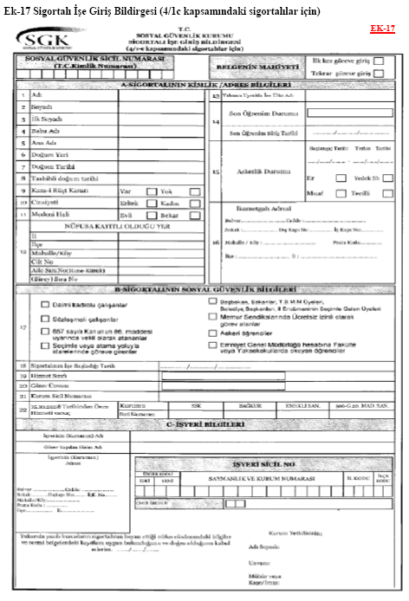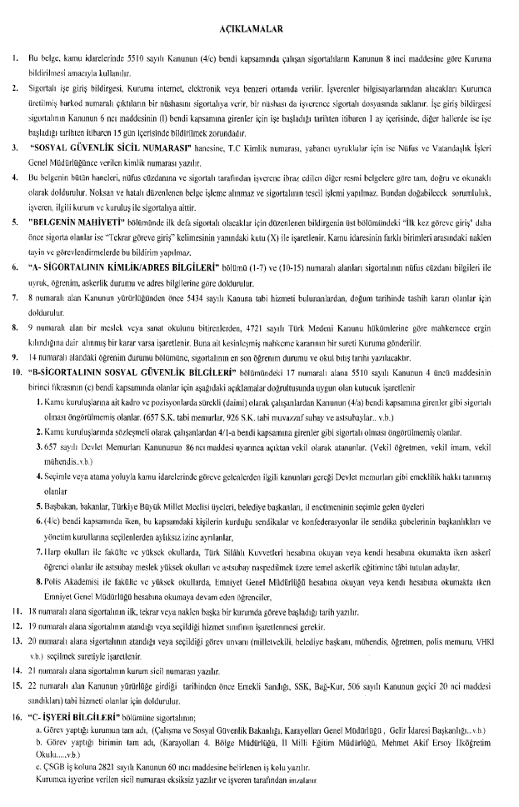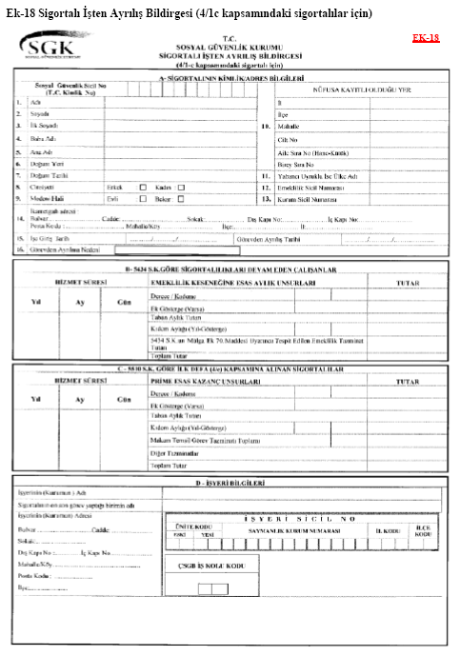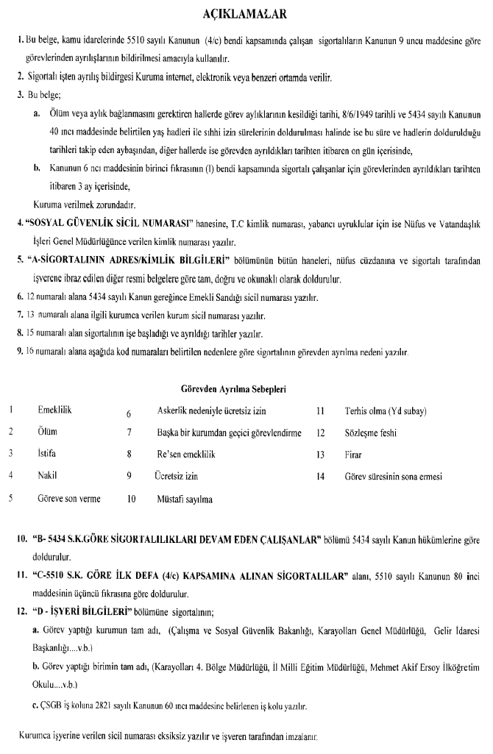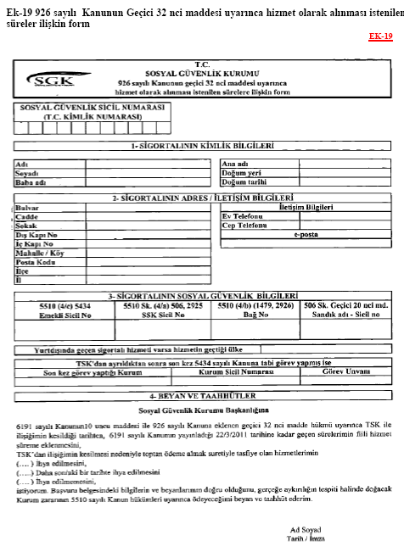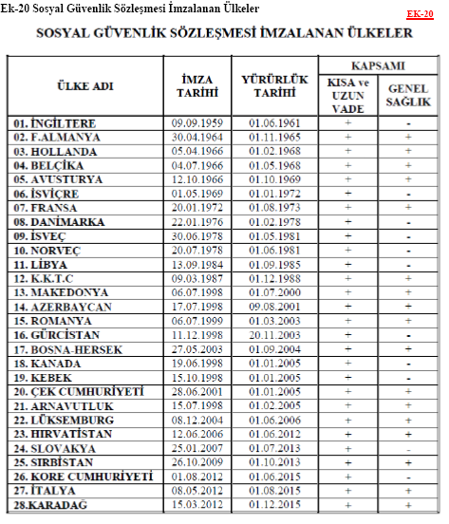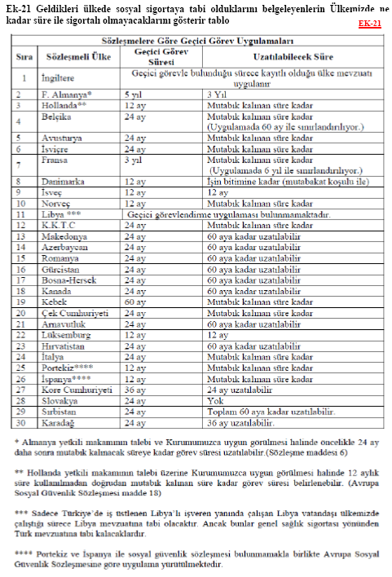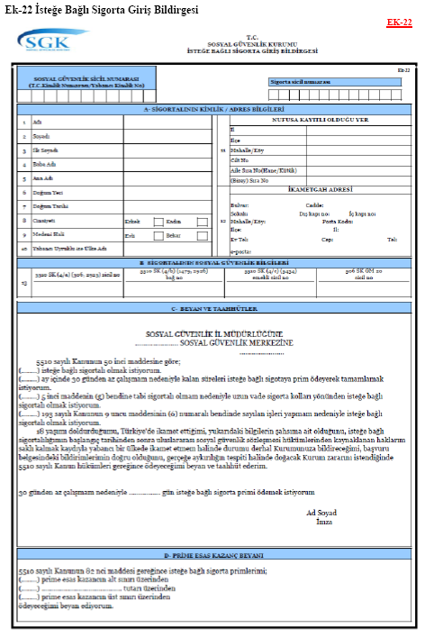

|  |
| --- |
| **AÇIKLAMALAR**  İsteğe Bağlı Sigorta Giriş Bildirgesi 5510 sayılı Kanunun 50. maddesine göre sigortalıların Kuruma bildirim yapmaları amacıyla kullanılır.  1. İsteğe bağlı sigortalılık Kuruma müracaat tarihini takip eden gün başlar. İsteğe Bağlı Sigorta Giriş Bildirgesinin adi posta veya kargoyla gönderilmesinde Kurum kayıtlarına intikal ettiği tarih; taahhütlü, iadeli taahhütlü veya acele posta ile gönderilmesi halinde postaya veriliş tarihi Kuruma intikal tarihi olarak kabul edilir.  2. İsteğe bağlı sigortalılık, isteğe bağlı sigortalılığı sona erdirme talebinde bulunanların buna ait dilekçelerinin Kurum kayıtlarına intikal ettiği tarihten önceki primi ödenmiş ayın sonu itibariyle, aylık talebinde bulunanların aylığa hak kazanmış olmak şartıyla talep tarihinde, ölen sigortalının ölüm tarihinden itibaren sona erer.  3- İsteğe bağlı sigortaya ödenen primler 5510 sayılı Kanunun 4. maddesinin birinci fıkrasının (b) bendine tabi sigortalılık olarak değerlendirilir. Ancak 5. maddenin (g) bendine tabi olanlar ile ay içinde 30 günden az çalışanların isteğe bağlı sigortalılıkları (a) bendi kapsamında sigortalılık sayılır.  4- Yabancı ülke vatandaşlarından isteğe bağlı sigortaya müracaat edenlerden ayrıca Türkiye'de kaldıkları sürenin belgelendirilmesi istenir.  5. "SOSYAL GÜVENLİK SİCİL NUMARASI" Türk vatandaşları için T.C kimlik numarası, yabancı uyruklular için ise Nüfus ve Vatandaşlık İşleri Genel Müdürlüğünce verilen numaradır.  6. "A- SİGORTALININ KİMLİK/ADRES BİLGİLERİ" bölümü (1-12) sigortalı tarafından beyan edilen nüfus cüzdanı ve ikamet adresi bilgileri esas alınarak düzenlenir.  7. "B- SİGORTALININ SOSYAL GÜVENLİK BİLGİLERİ" bölümüne SSK, Bağ-Kur, Emekli Sandığı ve 506 sayılı Kanunun geçici 20. maddesine tabi sandıklarda çalışanlar için sicil/emekli numarası yazılır.  8. "C- BEYAN VE TAAHHÜTLER" bölümünde sigortalının beyan ve taahhütleri yer alır.  10. "D- PRİME ESAS KAZANÇ BEYANI" bölümü isteğe bağlı sigortalıların ödeyecekleri tutarı belirledikleri alandır. Herhangi bir tutar yazılmaması halinde primler alt sınır üzerinden tahakkuk ettirilir. Primlerini artırmak ya da azaltmak isteyenlerin müracaatları halinde müracaat tarihinden itibaren primleri artırılır ya da azaltılır. |

**Ek-23**

**Aylık Sorgulama Süresine Göre İsteğe Bağlı Sigortalılık Süresi Tespiti**

SOSYAL GÜVENLİK İL MÜDÜRLÜĞÜNE /

SOSYAL GÜVENLİK MERKEZİNE

………………

5510 sayılı Kanunun 50. maddesi kapsamında …………..………….. sosyal güvenlik numarası, …………….. Bağ-Kur numarasıyla isteğe bağlı sigortalı iken …./…./….. tarihinde sigortalılığımı sona erdirdim/aylık talebinde bulundum.

İsteğe bağlı sigortalılık sürelerimin 12 aylık sorgulama süresi beklenmeksizin, ödemiş olduğum primlere göre tespit edilerek tarafıma bilgi verilmesini arz ederim.

Adı soyadı

İmza

Adres :

…………………………………

…………………………………

…………………………………

Telefon (Cep/Ev/İş) :

e-mail :

**Ek-24**

**Tarımsal Faaliyette Bulunanların İller Bazında Kapsama Alınış Tarihleri**

|  |  |
| --- | --- |
| **UYGULAMA TARİHİ** | **İLLER** |
| 29.05.1984 | Konya- Kırşehir |
| 01.01.1985 | Ankara-Kayseri-Çankırı-Nevşehir-Niğde-Sivas-Yozgat-Aksaray-Karaman-Kırıkkale |
| 01.01.1986 | Afyon-Aydın-Denizli-İzmir-Kütahya-Manisa-Muğla-Uşak |
| 01.01.1987 | Amasya-Artvin-Gaziantep-Ordu-Rize-Samsun-Sinop-Trabzon-Bayburt-Kilis-Giresun |
| 01.07.1987 | Gümüşhane |
| 01.03.1988 | Balıkesir-Bilecik-Çanakkale-Edirne-İstanbul-Kırklareli-Kocaeli-Sakarya-Tekirdağ- Yalova-Bursa |
| 01.03.1991 | Adana-Antalya-Bolu-Burdur-Çorum-Erzincan-Hatay-Isparta-İçel-Malatya-Kahramanmaraş-Tokat-Zonguldak-Bartın-Karabük-Osmaniye-Düzce |
| 01.07.1993 | Adıyaman-Ağrı-Bingöl-Bitlis-Diyarbakır-Elazığ-Erzurum-Eskişehir-Hakkari-Kars- Kastamonu-Mardin-Muş-Siirt-Tunceli-Şanlıurfa-Van-Batman-Şırnak-Ardahan-Iğdır |

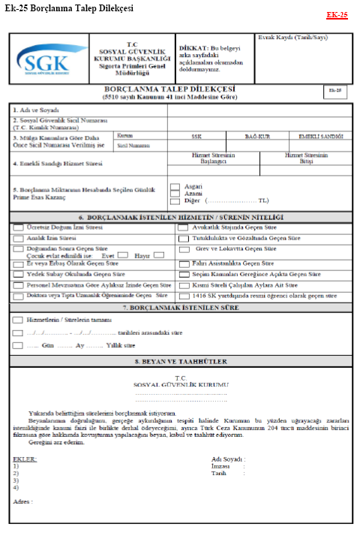***(2014/32 sayılı Genelgenin II/7. maddesiyle 11.12.2014 tarihinde değiştirilen şekli)***

**AÇIKLAMALAR**

1. Bu belge, 5510 sayılı Kanunun 4. maddesinin birinci fıkrasının (a) ve (b) bentleri kapsamında sigortalı sayılanlar ile 2008 yılı Ekim ayı başından sonra ilk defa (c) bendi kapsamında sigortalı olarak çalışmaya başlayanların, Kanunun 41. maddesine göre yapılacak hizmet borçlanmaları için kullanılacaktır.
2. **(4)** numaralı bölüme 2008 yılı Ekim ayı başından önce Emekli Sandığına tabi olanların hizmet sürelerinin başlama ve bitiş tarihleri yazılacaktır.
3. Borçlanma miktarı, borçlanma talep sahibinin seçeceği günlük prime esas kazancın % 32’sinin borçlanılacak prim ödeme gün sayısı ile çarpımı kadar olacağından, belgenin **(5)** numaralı bölümünde, borçlanma miktarına esas günlük kazancın tespitinde dikkate alınması istenilen seçeneklerden birinin önündeki kutunun **(X)** ile işaretlenmesi gerekmektedir. **“Diğer”** seçeneğinin işaretlenmesi halinde ayrıca başvuru tarihindeki prime esas günlük kazancın alt ve üst sınırları arasında olmak üzere borçlanmak istenilen miktar yazılacaktır.
4. **(6)** numaralı bölüme 5510 sayılı Kanunun 41. maddesine göre borçlanılmak istenilen hizmetin/sürenin niteliğine ait kutunun **(X)** ile işaretlenmesi gerekmektedir.
5. **(7)** numaralı bölüme borçlanılmak istenilen sürenin tamamı veya iki tarih arası ya da gün, ay, yıl olarak ne kadar süre borçlanılmak isteniyorsa uygun kutunun **(X)** ile işaretlenerek doldurulması gerekmektedir.
6. **(8)** numaralı bölüme Kanunun 4. maddesinin birinci fıkrasının (a), (b) ve (c) bentlerine tabi sigortalılar ile bunların hak sahipleri, (c) bendi kapsamında çalışanlar için ise ayrıca son kez bu kapsamda görev yapmış oldukları/görev yaptıkları Kurumun açık adı yazılacaktır.
7. 41. maddede sayılan sürelerini borçlanmak isteyenlerden;
   1. İlk defa 5510 sayılı Kanunun 4. maddesinin birinci fıkrasının (a) ve (b) bentlerine tabi çalışmaya başlayan sigortalılar ve hak sahipleri ile 2925 sayılı Kanun ile mülga 506, 1479 ve 2926 sayılı kanunlara tabi olan sigortalılar ve hak sahipleri “**Sosyal Güvenlik Kurumu İl Müdürlüklerine/Sosyal Güvenlik Merkezlerine”**,
   2. 5510 sayılı Kanunun 4. maddesinin birinci fıkrasının (c) bendi kapsamındaki sigortalılar veya hak sahipleri iş ve işlemlerinin sosyal güvenlik il müdürlüklerine/sosyal güvenlik merkezlerine devir tarihine kadar Sosyal Güvenlik Kurumu **Sigorta Primleri Genel Müdürlüğü Kamu Görevlileri Tescil, Prim ve Hizmet Daire Başkanlığı Mithatpaşa Cad. No:7 Sıhhiye/ANKARA** adresine,

başvuruda bulunacaklardır. Bu nedenle, belgenin **(8)** numaralı bölümünün altında yer alan **“T.C. SOSYAL GÜVENLİK KURUMU”**  başlığı altındaki bölüme başvuru yapılacak birimin adı ve adresi yazılacaktır.

1. Borçlanma Talep Dilekçesi ve eki belgelerin eksiksiz ve usulüne göre düzenlenmiş şekilde verilmesi gerekmektedir.

**Ek-26 Borçlanma Tebligatı (4/a ve b sigortalıları için)**



**T.C.**

**SOSYAL GÜVENLİK KURUMU BAŞKANLIĞI**

**Sosyal Güvenlik İl Müdürlüğü/Sosyal Güvenlik Merkezi**

Sayı : B.13.1.

Konu : Borçlanma Talebiniz **İADELİ-TAAHHÜTLÜ**

Sayın …………………..

……………………………………..

……………………………………..

…………….

İlgi: ……./……../……. tarihli borçlanma belgesi/dilekçe.

İlgide kayıtlı borçlanma belgenize/dilekçenize istinaden 5510 sayılı Kanunun 41. maddesine göre ………………………………ilişkin borçlanma talebiniz Kurumumuzca uygun görülmüştür.

Müracaat tarihinizde geçerli olan prime esas günlük kazanç alt ve üst sınırları arasında seçmiş olduğunuz ………... YTL’nin % 32’si üzerinden …………. gün karşılığı hesaplanan …………….. YTL borçlanma bedelinin tebliğ tarihinden itibaren bir ay içinde aşağıda belirtilen banka şubelerine ödenmesi gerekmektedir.

Borçlanma bedelinin bir aylık süresinde ödenmemesi halinde, borçlanma işlemi geçersiz sayılacak, bir kısmının ödenmesi halinde ise ödenen süreyle orantılı kısmı dikkate alınacaktır.

Bilgi edinilmesini rica ederim.

İmza

**BORÇLANMA TAHSİLATI YAPAN BANKALAR**

**Banka Şube Adı Hesap no**

**……… ………… …………**

**……… ………… …………**

**Not:** 1- Borcunuzu öderken banka dekontlarınızda adı, soyad, T.C. kimlik numarası, SSK sicil/Bağ numaranızın bulunması hususlarını kontrol ediniz.

2- (4/b) sigortalılarının yapacakları borçlanmalarda Halkbank, Vakıfbank, Ziraat Bankası, Akbank, PTT Bank, Garanti Bankası, İş Bankası, Yapı Kredi Bankası, Bankasya, HSBC şubeleri aracılığıyla borçlanma türü (03 ödeme kodu) seçilmek suretiyle tahsil edilecektir.

T.C. Kimlik No :

SSK Sicil No :

Bağ-No :

**Ek-27 Borçlanma Tebligatı (4/c sigortalıları için)**

T.C.

SOSYAL GÜVENLİK KURUMU BAŞKANLIĞI

Sigorta Primleri Genel Müdürlüğü

Sigortalı Tescil ve Hizmet Daire Başkanlığı

Sayı : B.13.

Konu : Borçlanma Talebiniz. **İADELİ-TAAHHÜTLÜ**

Sayın …………………..

……………………………………..

……………………………………..

…………….

İlgi: ……./……../……. tarihli borçlanma belgesi/dilekçe.

5510 sayılı Kanuna göre borçlanma talebiniz Kurumumuzca uygun görülerek ödemeniz gereken prim tutarı, yazımız ekinde gönderilen borçlandırma tahakkuk cetvelinde gösterilmiştir.

Borçlanma miktarını, aşağıda belirtilen banka şubesi nezdindeki hesabımıza, bu mektubun tarafınıza teslim edildiği tarihten itibaren bir ay içinde ödemeniz gerekmektedir.

Belirtilen süre içerisinde borcunuzu ödemediğiniz takdirde borçlanmanız iptal edilecektir. Borcunuzun bir kısmını ödemeniz halinde, ödediğiniz miktara isabet eden gün sayısı geçerli olacaktır.

Borcunuzu öderken banka dekontlarına adınızı, soyadınızı, T.C. kimlik numaranızı ve sigorta sicil numaranızı yazdırmanız ve banka makbuzlarının asıllarının dilekçe ekinde Daire Başkanlığımıza gönderilmesi gerekmektedir.

Bilgi edinilmesini rica ederim.

Şube Müdürü

Ek: Borçlandırma Tahakkuk Cetveli

ÖDEMENİN YAPILACAĞI

Banka adı Şube adı Hesap no

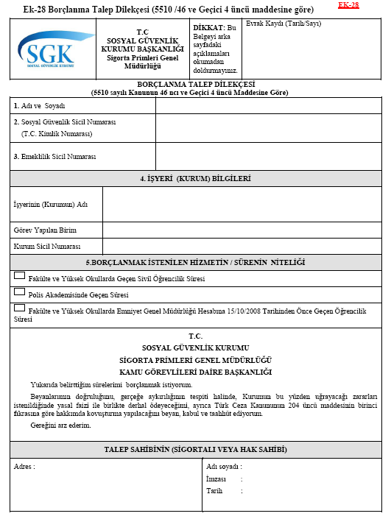

|  |
| --- |
| **AÇIKLAMALAR**  **1-** Bu belge, yalnızca 5510 sayılı Kanunun 4. maddesinin birinci fıkrasının (c) bendi kapsamında olan sigortalıların; Kanunun 46. maddesi ile geçici 4. maddesinin onuncu fıkrasına göre yapılacak hizmet borçlanmaları için kullanılacaktır.  **2**- **(4)** numaralı bölüme sigortalının;  **a)** Görev yaptığı kurumun tam adı, (Çalışma ve Sosyal Güvenlik Bakanlığı, Karayolları Genel Müdürlüğü, Gelir İdaresi Başkanlığı....vb. )  **b)** Görev yaptığı birimin tam adı, (Karayolları 4. Bölge Müdürlüğü, İl Milli Eğitim Müdürlüğü, Mehmet Akif Ersoy İlköğretim Okulu.....vb.) yazılır.  **3- (5)** numaralı bölümde borçlanılmak istenilen hizmetin/sürenin niteliğine ait kutunun **(X)** ile işaretlenmesi gerekmektedir.  **4-** Borçlanma yapmak isteyenler, 5510 sayılı Kanunun 4. maddesinin birinci fıkrasının (c) bendi kapsamındaki sigortalılar **“SGK Sigorta Primleri Genel Müdürlüğü Sigortalı Tescil ve Hizmet Daire Başkanlığı Mithatpaşa Cad. No:7 Sıhhiye – ANKARA**” adresine başvuruda bulunacaklardır.  **5-** Borçlanma Talep Dilekçesi ve eki belgelerin eksiksiz ve usulüne göre düzenlenmiş şekilde verilmesi gerekmektedir. |

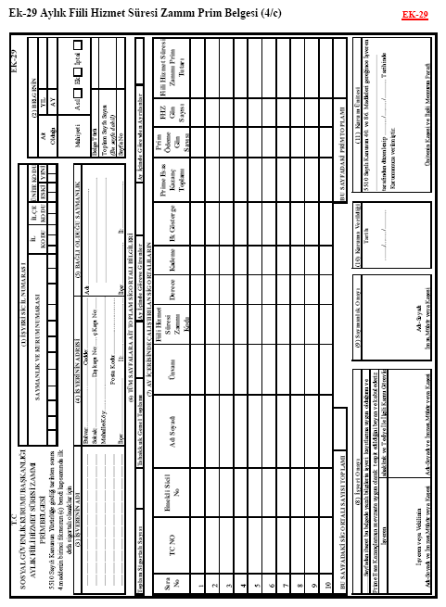

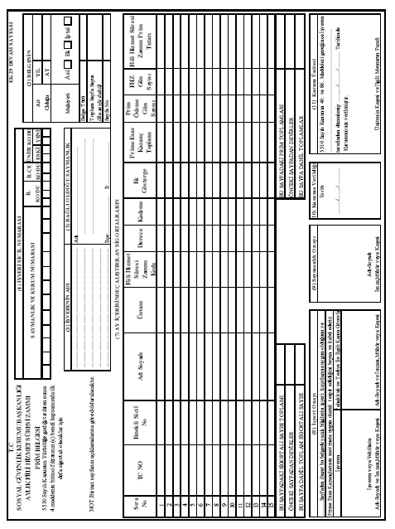

***(2014/32 sayılı Genelgenin II/7. maddesiyle 11.12.2014 tarihinde değiştirilen şekli)***

**EK-29/B**

**AYLIK FİİLİ HİZMET SÜRESİ ZAMMI PRİM BELGESİ AÇIKLAMALAR**

(5510 Sayılı Kanunun 4. Maddesinin birinci fıkrasının (c) bendi kapsamında ilk defa sigortalı olanlar için)

**A-)** Aylık Fiili Hizmet Süresi Zammı Prim ve Hizmet Belgesi5510 sayılı Kanunun 40. maddesi kapsamında sigortalı çalıştıran Kamu İdarelerince 86. maddeleri gereğince her ay için düzenlenerek;

a) Her ayın 15’i ile müteakip ayın 14’ü arasındaki maaşını ayın 15’inde peşin alan sigortalılar için, maaş döneminin bittiği güne ait ayın 14’ünden ayın son gününe kadar,

b) Her ayın 1’i ile 30’u arasındaki maaşını ayın 1’inde peşin alan sigortalılar için, ait olduğu ayın sonundan itibaren on beşinci günün sonuna kadar,

c) Her ayın 15’i ile müteakip ayın 14’ü arasındaki maaşını müteakip ayın 15’inde çalıştıktan sonra alan sigortalılar için, maaş ödemelerinin yapılması gereken takvim ayının son gününe kadar,

d) Her ayın 1’i ile 30’u arasındaki maaşını müteakip ayın 1’inde çalıştıktan sonra alan sigortalılar için maaş ödemelerinin yapılması gereken ayın on beşinci günü sonuna kadar,

her bir maaş ödeme dönemi için ayrı ayrı Kuruma verilir. Süresi içinde verilmemesi halinde Kanunun 102. maddesine göre İdari Para Cezası uygulanır.

**B-)** Bu belge iki nüsha olarak düzenlenir. Birinci nüshası maaş ödemesinin yapıldığı ayın sonundan itibaren on beşinci günün sonuna kadar kuruma verilir. İkinci nüshası Kamu İdaresi tarafından saklanır.

**C-)** Bu belge aynı Kamu İdaresinde farklı dönemde maaş ödemesi yapılan personel var ise her bir maaş dönemi için ayrı ayrı düzenlenir.

**D-)** Belgenin doldurulması ile ilgili açıklamalar:

**1-** İşyeri Sicil Numarası: Kamu idaresinin tescil işlemini müteakip Kurumca bildirilen İşyeri Sicil Numarası eksiksiz ve tam olarak yazılacaktır.

**2-** Belgenin**:** Ait olduğu ay ve yıl ve mahiyeti, toplam sayfa sayısı tam olarak yazılır. Aynı Kamu İdaresinde farklı dönemlerde maaş ödemesi yapılan personelin olması halinde belge türüne aşağıdaki gruplandırılan iki haneli kodlardan uygun olan kod yazılarak her bir grup için ayrı belge düzenlenir.

|  |  |  |  |  |
| --- | --- | --- | --- | --- |
| Maaş ödemeleri ayın 15.günü peşin yapılanlar | 01 |  | Maaş ödemeleri çalıştıktan sonra ayın 15’de ödenenler | 03 |
| Maaş ödemeleri ayın 1.günü peşin olarak yapılanlar | 02 |  | Maaş ödemeleri çalıştıktan sonra ayın 1’ne ödenenler | 04 |

**3-** İşverenin Adı: İşyerinin açık adı bağlı bulunulan üst kuruluş ile birlikte eksiksiz olarak yazılacaktır.

**4-** İşyerinin Adresi: İşyerinin adresi tam ve eksiksiz olarak yazılacaktır.

**5-** Bağlı Bulunduğu Saymanlık: Personel maaş ödemeleri herhangi bir Saymanlıkça yapılan işverenlerin bağlı bulunduğu Saymanlık isimlerini tam olarak yazılacaktır. Herhangi bir Saymanlığa bağlı olmayıp tahakkuk ve tediye işlemleri kendi işyerlerince gerçekleştirilen(Döner Sermaye İşletmeleri, Belediye, Özel İdare, K.İ.T’ler vb.) işyerleri bağlı olduğu Saymanlık bölümüne kendi İşyeri ismi yazılacaktır.

**6-** Tüm sayfalara ait toplam sigortalı bilgileri: Bütün sayfalardaki toplam sigortalı sayısı, toplam prim tahakkuku ile ay içinde göreve başlayan ve ayrılan sigortalı sayısı toplamı yazılacaktır

**7**- Ay İçerisinde Çalıştırılan Sigortalı Bilgileri:

**a)** T.C Kimlik Numarası: Nüfus Müdürlüğünce verilen 11 karakterden oluşan numara yazılacaktır.

**b)** Emekli Sicil Numarası: İlgilinin Emekli Sandığı Genel Müdürlüğü (Devredilen)’ce verilen 8 karakterli sicil numarası yazılacaktır

**c)** Adı ve Soyadı: Sigortalının bugün itibariyle Nüfus Müdürlüğü kayıtlarındaki adı ve soyadı kayıtlarda olduğu şekliyle, iki adı bulunanların ise her iki adı da açık olarak (örnek: Adı: Mehmet Ali ) yazılacaktır.

**d)** Ünvanı: İlgilinin kadro ve görev ünvanı yazılacaktır.

**e)** Fiili hizmet süresi zammı kodu: 5510 sayılı Kanunun 40. maddesinin ikinci fıkrasında yer alan tablonun hangi bendine göre fiili hizmet süresi zammı veriliyorsa, bu maddenin ve bendin numarası ile kapsamdaki sigortalılara verilen numara aşağıda belirtildiği şekilde yazılacaktır.

**Kurşun ve arsenik işlerinde çalışanlardan;**

- Kurşun üretilen galenit, serüzit, anglezit gibi cevherlerin çıkarılmasına ilişkin maden ocağı işlerinde çalışanlar için 400101 kodu,

- Kurşunlu madenlerden yahut içinde kurşun bulunan kül, maden köpüğü, kurşun fırın kurumu, üstübeç artığı ve benzeri maddelerden kurşun üretimi için yapılan izabe işlerinde çalışanlar için 400102 kodu,

- Antimuan, kalay, bronz ve benzeri maddelerle yapılan kurşun alaşımı işlerinde çalışanlar için 400103 kodu,

- Kurşun izabe fırınlarının teksif odalarında biriken kuru tozları kaldırma işlerinde çalışanlar için 400104 kodu,

**Cam fabrika ve atölyelerinde çalışanlardan;**

- Cam yapımında kullanılan ilkel maddeleri toz haline getirme, eleme, karıştırma ve kurutma işlerinde (bu işleri yapmak üzere tam kapalı odalar içinde otomatik makineli tesisat veya çalışma ortamındaki tozları sağlık için tehlike oluşturmayacak düzeye indiren havalandırma tesisatı bulunmadığı takdirde) çalışanlar için 400201 kodu,

- Eritme işlerinde (otomatik besleme fırınlarıyla çalışılmadığı takdirde) çalışanlar için 400202 kodu,

- Ateşçilik işlerinde çalışanlar için 400203 kodu,

- Üfleme işlerinde (tamamen otomatik makinelerle yapılmadığı takdirde) çalışanlar için 400204 kodu,

- Basınçla yapılan cam işlerinde (cam tazyiki işleri) çalışanlar için 400205 kodu,

- Ayna camı sanatında potalı cam dökümü işlerinde (potalar kalıp masasına mekanik araçlarla taşınmadığı takdirde) çalışanlar için 400206 kodu,

- Camı fırın başından alma işlerinde çalışanlar için 400207 kodu,

- Yayma fırınlarında düzeltme işlerinde çalışanlar için 400208 kodu,

- Traş işlerinde çalışanlar için 400209 kodu,

- Asitle hak ve cilalama işlerinde çalışanlar için 400210 kodu,

- Basınçlı havayla kum püskürten cihazlarla yapılan işlerde (çalışma ortamındaki tozları sağlık için tehlike oluşturmayacak düzeye indiren havalandırma tesisatı bulunmadığı takdirde) çalışanlar için 400211 kodu,

- Pota ve taş odalarında görülen işlerde çalışanlar için 400212 kodu,

**Cıva üretimi işleri sanayinde çalışanlardan;**

- Cıva izabe fırınlarında görülen işlerde çalışanlar için 400301 kodu,

- Elementer cıva bulunan ocaklarda görülen işlerde çalışanlar için 400302 kodu,

**Çimento fabrikalarında çalışanlardan;**

- İlkel maddeleri kırma, ufalama, ezme, eleme ve karıştırma işlerinde çalışanlar için 400401 kodu,

- Otomatik fırınlarda pişirme işlerinde çalışanlar için 400402 kodu,

- Klinkeri öğütme, eleme, torba ve fıçılara koyma işlerinde (otomatik olarak tozun etrafa yayılmasını önleyici bir düzenleme yapılmadığı takdirde) çalışanlar için 400403 kodu,

**Kok fabrikalarıyla termik santrallerde çalışanlardan;**

- Ateşçilik, ocak temizliği, jeneratör, doldurma, boşaltma ve temizleme işlerinde çalışanlar için 400501 kodu,

- Kimyasal arıtma işlerinde çalışanlar için 400502 kodu,

- Gazın geçtiği cihaz ve boruların onarılması ve temizlenmesi işlerinde çalışanlar için 400503 kodu,

- Kok fabrikalarında kömür ve ocak işlerinde çalışanlar için 400504 kodu,

- Elektrik enerji üretim santrallerinin kazan dairesindeki ateşçilik, kül ve kömürlerin taşınması işlerinde çalışanlar için 400505 kodu,

- Termik santrallerle her çeşit buhar kazanlarının kazan dairesindeki ateşçilik, kül ve kömürlerin taşınması işlerinde çalışanlar için 400506 kodu,

**Alüminyum fabrikalarında çalışanlardan;**

- Alüminyum oksit üretimi işlerinde çalışanlar için 400601 kodu,

- Alüminyum bronzu hazırlama işlerinde çalışanlar için 400602 kodu,

- Alüminyum madeni üretimi işlerinde çalışanlar için 400603 kodu,

**Demir ve çelik fabrikalarında çalışanlardan;**

- Demir izabe fabrikalarında cevherin demire çevrilmesi işleriyle boru fabrikalarının fırın ve döküm dairelerinde yapılan işlerinde çalışanlar için 400701 kodu,

- Çelikhanelerin çelik yapılan fırınlarıyla bunların teferruat ve eklentilerinden olan ikinci derecedeki fırınlarda ve konvertörlerde yapılan işlerinde çalışanlar için 400702 kodu,

- Sıvı haldeki demir ve çeliğin tesisat ve teçhizatla veya mekanik olarak taşınmasına ilişkin işlerde çalışanlar için 400703 kodu,

- Sıcak veya sıvı haldeki cürufun taşınması ve işlenmesi işlerinde çalışanlar için 400704 kodu,

- Haddehanelerde (soğuk demirle çalışılan haddehaneler hariç), fırınlarda, hadde serilerinde, haddehaneyi kızgın veya sıvı çelik yahut demirle besleyen tesisat ve araçlarla görülen işlerle kızgın halde olan yarı mamul parçaların kesilmesi ve hazırlanması işlerinde çalışanlar için 400705 kodu,

**Döküm fabrikalarında çalışanlardan;**

- Döküm kalıp ve maçalarının yapılması ve döküme hazır duruma getirilmesi işlerinde çalışanlar için 400801 kodu,

- Döküm şarjının hazırlanması ve her çeşit maden eritme (izabe) fırınlarının döküme hazır duruma getirilmesi işlerinde çalışanlar için 400802 kodu,

- Maden eritme ve dökme işlerinde çalışanlar için 400803 kodu,

**Asit üretimi yapan fabrika ve atölyelerde çalışanlardan;**

- Asit için hammaddelerin hazırlanması işlerinde çalışanlar için 400901 kodu,

- Asidin yapılma safhalarındaki işlerinde çalışanlar için 400902 kodu,

- Baca gazlarından asit elde edilmesi işlerinde çalışanlar için 400903 kodu,

**Yeraltı işlerinde çalışanlardan;**

- Maden ocakları (elementer cıva bulunduğu saptanan cıva maden ocakları hariç), kanalizasyon ve tünel yapımı gibi yer altında yapılan işlerde çalışanlar için 401001 kodu,

**Radyoaktif ve radyoiyonizan maddelerle yapılan işlerde çalışanlardan;**

- Doğal ve yapay radyoaktif, radyoiyonizan maddeler veya bütün diğer korpüsküler emanasyon kaynakları ile yapılan işlerde çalışanlar için 401101 kodu,

**Su altında veya Su altında basınçlı hava içinde çalışmayı gerektiren işlerde çalışanlardan;**

- Su altında basınçlı hava içinde çalışmayı gerektiren işlerden 20-35 metreye kadar derinlik veya 2-3,5 kg/cm2 basınçta yapılan işlerde çalışanlar için 401201 kodu,

- Su altında basınçlı hava içinde çalışmayı gerektiren işlerden 35-40 (40 hariç) m. derinlik veya 3,5-4 (3,5 hariç) kg/cm2 basınçta yapılan işlerde çalışanlar için 401202 kodu,

- Dalgıçlık işinde çalışanlar için 401203 kodu,

**Türk Silâhlı Kuvvetlerinde çalışanlardan;**

- Subay, yedek subay, astsubay, uzman jandarma, uzman erbaşlar ve sözleşmeli erbaş ve erler için 401301 kodu,

**Emniyet ve polis mesleğinde, Milli İstihbarat Teşkilatında çalışanlardan;**

- Asaleti onaylanmış olmak şartıyla adaylıkta geçirilen süreler dahil polis memuru, başpolis memuru ve kıdemli başpolis memuru, komiser yardımcısı, komiser, baş komiser, emniyet amiri, emniyet müdürleri ile bu ve daha yukarı maaş ve derecelerdeki emniyet mensupları, Milli İstihbarat Teşkilatı mensupları için 401401 kodu,

**İtfaiye veya yangın söndürme işlerinde çalışanlardan;**

- Yangın söndürme işlerinde çalışanlar için 401501 kodu,

**Basın ve gazetecilik mesleğinde çalışanlardan;**

-Basın Kartı Yönetmeliğine göre basın kartı sahibi olmak suretiyle fiilen çalışanlar için 401601 kodu,

**Türkiye Radyo Televizyon Kurumunda çalışanlardan;**

-Basın Kartı Yönetmeliğine göre basın kartı sahibi olmak suretiyle; Türkiye Radyo Televizyon Kurumunda haber hizmetinde fiilen çalışanlar için 401701 kodu,

**Türkiye Büyük Millet Meclisinde çalışanlardan;**

Yasama organ üyeleri ve dışarıdan atanan bakanlar için 401801 kodu,

**f)** Ödenen Aylık Bilgileri: Aylıklarını personel kanunlarına göre alan sigortalılar için fiilen ödenen aylık derece, kademe ve ek göstergesi yazılacaktır.

**g)** Prime Esas Kazanç Toplamı: Kamu idaresinde görevli sigortalıya ait Kanunun 80 inci maddesinin üçüncü fıkrasına göre tespit edilecek prime esas kazanca dahil edilmesi gereken ödeme unsurlarının toplamın yazılacaktır.

**h)** Prim Ödeme Gün Sayısı: Sigortalı hizmetlerine ilişkin gün sayıları bölümünesigortalının o ay içinde maaş aldığı gün sayısıyazılır, tam çalışma halinde gün sayısı 30 gün olarak dikkate alınır. Ay içinde işe giriş ve/veya ayrılış tarihi mevcut ise çalışma gün sayısı maaş ödenen gün sayısıdır.

**ı)** Fiili Hizmet Süresi Zammı Gün Sayısı: Fiili hizmet süresi zammına müstehak maddede belirtilen işlerde fiilen çalıştığı gün sayısına göre yine maddede belirtilen miktarlarda hesap edilen gün sayısı yazılacaktır.

**j)** Fiili Hizmet Süresi Zammı Prim Tutarı : Prime Esas Kazanç Toplamı üzerinden hesap edilecek fiili hizmet süresi zammı prim tutarı, para cinsinden yazılacaktır.

**8-)** İşyeri onayı: Bu belgeKamu İdaresi yöneticisi ve tahakkuk ve tediye ile ilgili kamu görevlisi tarafından imzalandıktan sonra, bağlı bulunduğu Saymanlık onayının da alınması gerekmektedir.

**E)** Bu Belgenin tüm bölümleri, mevzuata ve dayanağı belgelere göre tam ve doğru olarak doldurulur. Noksan ve hatalı düzenlenen belgeler işleme alınmaz. Bundan doğacak sorumluluklar işverene aittir.

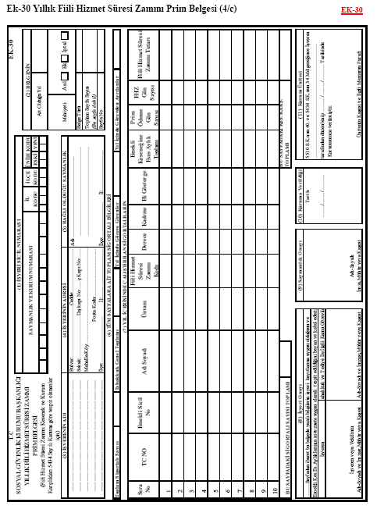

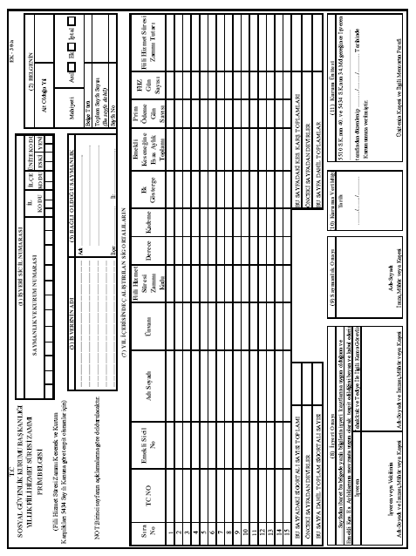

***(2014/32 sayılı Genelgenin II/7. maddesiyle 11.12.2014 tarihinde değiştirilen şekli)***

**YILLIK FİİLİ HİZMET SÜRESİ ZAMMI PRİM BELGESİ AÇIKLAMALAR**

(Fiili Hizmet Süresi Zammı Kesenek ve Kurum Karşılıkları 5434 Sayılı Kanuna göre tespit olunanlar için)

**A)** Yıllık Fiili Hizmet Süresi Zammı Prim Belgesi 5510 sayılı Kanunun 40. maddesi gereğince sigortalı çalıştıran kamu idarelerince ait olduğu yılı takip eden 3 ay içerisinde (31 Mart günü saat 23:59’a kadar) Kuruma göndereceklerdir.

Ancak, sigortalının yıl içinde herhangi bir nedenle işten ayrılması halinde Aralık ayı beklenmeden fiili hizmet süresi zammına ait kesenek ve kurum karşılık tutarları ve buna ait prim belgeleri sigortalının işten ayrıldığı tarih ve maaş ödeme tarihi dikkate alınmak suretiyle,

a) Her ayın 15’i ile müteakip ayın 14’ü arasındaki maaşını ayın 15’inde peşin alan sigortalılar için, maaş döneminin bittiği güne ait ayın 14’ünden ayın son gününe kadar,

b) Her ayın 1’i ile 30’u arasındaki maaşını ayın 1’inde peşin alan sigortalılar için, ait olduğu ayın sonundan itibaren on beşinci günün sonuna kadar,

c) Her ayın 15’i ile müteakip ayın 14’ü arasındaki maaşını müteakip ayın 15’inde çalıştıktan sonra alan sigortalılar için, maaş ödemelerinin yapılması gereken takvim ayının son gününe kadar,

d) Her ayın 1’i ile 30’u arasındaki maaşını müteakip ayın 1’inde çalıştıktan sonra alan sigortalılar için maaş ödemelerinin yapılması gereken ayın on beşinci günü sonuna kadar

Kuruma gönderilir. Süresi içinde verilmemesi halinde Kanunun 102. maddesine göre İdari Para Cezası uygulanır.

**B)** Bu belge iki nüsha olarak düzenlenir. Birinci nüshası kuruma gönderilir. İkinci nüshası kamu idaresi tarafından saklanır.

**C)** Belgenin doldurulması ile ilgili açıklamalar:

**1-** İşyeri Sicil Numarası: Kamu idaresinin tescil işlemini müteakip Kurumca bildirilen İşyeri Sicil Numarası eksiksiz ve tam olarak yazılacaktır.

**2-** Belgenin**:** Ait olduğu yıl ve mahiyeti, toplam sayfa sayısı tam olarak yazılır.

**3-** İşverenin Adı: İşyerinin açık adı bağlı bulunulan üst kuruluş ile birlikte eksiksiz olarak yazılacaktır.

**4-** İşyerinin Adresi: İşyerinin adresi tam ve eksiksiz olarak yazılacaktır.

**5-** Bağlı Bulunduğu Saymanlık: Personel maaş ödemeleri herhangi bir Saymanlıkça yapılan işverenlerin bağlı bulunduğu Saymanlık isimlerini tam olarak yazılacaktır. Herhangi bir Saymanlığa bağlı olmayıp tahakkuk ve tediye işlemleri kendi işyerlerince gerçekleştirilen(Döner Sermaye İşletmeleri, Belediye, Özel İdare, K.İ.T’ler vb.) işyerleri bağlı olduğu Saymanlık bölümüne kendi İşyeri ismi yazılacaktır.

**6-** Tüm sayfalara ait toplam sigortalı bilgileri: Bütün sayfalardaki toplam sigortalı sayısı, toplam prim tahakkuku ile yıl içinde göreve başlayan ve ayrılan sigortalı sayısı toplamı yazılacaktır

**7-** Yıl İçerisinde Çalıştırılan Sigortalı Bilgileri:

**a)** T.C Kimlik(Sosyal Güvenlik Sicil)Numarası: Nüfus Müdürlüğünce verilen 11 karakterden oluşan numara, yazılacaktır.

**b)** Emekli Sicil Numarası: 5434 sayılı Kanuna göre verilen 8 karakterli sicil numarası yazılacaktır.

**c)** Adı ve Soyadı: Sigortalının bugün itibariyle Nüfus Müdürlüğü kayıtlarındaki adı ve soyadı kayıtlarda olduğu şekliyle, iki adı bulunanların ise her iki adı da açık olarak (Örnek: Adı: Mehmet Ali ) yazılacaktır.

**d)** Ünvanı: İlgilinin kadro ve görev ünvanı yazılacaktır.

**e)** Fiili hizmet süresi zammı kodu: 5510 sayılı Kanunun 40. maddesinin ikinci fıkrasında yer alan tablonun hangi bendine göre fiili hizmet süresi zammı veriliyorsa, bu maddenin ve bendin numarası ile kapsamdaki sigortalılara verilen numara aşağıda belirtildiği şekilde yazılacaktır.

**Kurşun ve arsenik işlerinde çalışanlardan;**

- Kurşun üretilen galenit, serüzit, anglezit gibi cevherlerin çıkarılmasına ilişkin maden ocağı işlerinde çalışanlar için 400101 kodu,

- Kurşunlu madenlerden yahut içinde kurşun bulunan kül, maden köpüğü, kurşun fırın kurumu, üstübeç artığı ve benzeri maddelerden kurşun üretimi için yapılan izabe işlerinde çalışanlar için 400102 kodu,

- Antimuan, kalay, bronz ve benzeri maddelerle yapılan kurşun alaşımı işlerinde çalışanlar için 400103 kodu,

- Kurşun izabe fırınlarının teksif odalarında biriken kuru tozları kaldırma işlerinde çalışanlar için 400104 kodu,

**Cam fabrika ve atölyelerinde çalışanlardan;**

- Cam yapımında kullanılan ilkel maddeleri toz haline getirme, eleme, karıştırma ve kurutma işlerinde (bu işleri yapmak üzere tam kapalı odalar içinde otomatik makineli tesisat veya çalışma ortamındaki tozları sağlık için tehlike oluşturmayacak düzeye indiren havalandırma tesisatı bulunmadığı takdirde) çalışanlar için 400201 kodu,

- Eritme işlerinde (otomatik besleme fırınlarıyla çalışılmadığı takdirde) çalışanlar için 400202 kodu,

- Ateşçilik işlerinde çalışanlar için 400203 kodu,

- Üfleme işlerinde (tamamen otomatik makinelerle yapılmadığı takdirde) çalışanlar için 400204 kodu,

- Basınçla yapılan cam işlerinde (cam tazyiki işleri) çalışanlar için 400205 kodu,

- Ayna camı sanatında potalı cam dökümü işlerinde (potalar kalıp masasına mekanik araçlarla taşınmadığı takdirde) çalışanlar için 400206 kodu,

- Camı fırın başından alma işlerinde çalışanlar için 400207 kodu,

- Yayma fırınlarında düzeltme işlerinde çalışanlar için 400208 kodu,

- Traş işlerinde çalışanlar için 400209 kodu,

- Asitle hak ve cilalama işlerinde çalışanlar için 400210 kodu,

- Basınçlı havayla kum püskürten cihazlarla yapılan işlerde (çalışma ortamındaki tozları sağlık için tehlike oluşturmayacak düzeye indiren havalandırma tesisatı bulunmadığı takdirde) çalışanlar için 400211 kodu,

- Pota ve taş odalarında görülen işlerde çalışanlar için 400212 kodu,

**Cıva üretimi işleri sanayinde çalışanlardan;**

- Cıva izabe fırınlarında görülen işlerde çalışanlar için 400301 kodu,

- Elementer cıva bulunan ocaklarda görülen işlerde çalışanlar için 400302 kodu,

**Çimento fabrikalarında çalışanlardan;**

- İlkel maddeleri kırma, ufalama, ezme, eleme ve karıştırma işlerinde çalışanlar için 400401 kodu,

- Otomatik fırınlarda pişirme işlerinde çalışanlar için 400402 kodu,

- Klinkeri öğütme, eleme, torba ve fıçılara koyma işlerinde (otomatik olarak tozun etrafa yayılmasını önleyici bir düzenleme yapılmadığı takdirde) çalışanlar için 400403 kodu,

**Kok fabrikalarıyla termik santrallerde çalışanlardan;**

- Ateşçilik, ocak temizliği, jeneratör, doldurma, boşaltma ve temizleme işlerinde çalışanlar için 400501 kodu,

- Kimyasal arıtma işlerinde çalışanlar için 400502 kodu,

- Gazın geçtiği cihaz ve boruların onarılması ve temizlenmesi işlerinde çalışanlar için 400503 kodu,

- Kok fabrikalarında kömür ve ocak işlerinde çalışanlar için 400504 kodu,

- Elektrik enerji üretim santrallerinin kazan dairesindeki ateşçilik, kül ve kömürlerin taşınması işlerinde çalışanlar için 400505 kodu,

- Termik santrallerle her çeşit buhar kazanlarının kazan dairesindeki ateşçilik, kül ve kömürlerin taşınması işlerinde çalışanlar için 400506 kodu,

**Alüminyum fabrikalarında çalışanlardan;**

- Alüminyum oksit üretimi işlerinde çalışanlar için 400601 kodu,

- Alüminyum bronzu hazırlama işlerinde çalışanlar için 400602 kodu,

- Alüminyum madeni üretimi işlerinde çalışanlar için 400603 kodu,

**Demir ve çelik fabrikalarında çalışanlardan;**

- Demir izabe fabrikalarında cevherin demire çevrilmesi işleriyle boru fabrikalarının fırın ve döküm dairelerinde yapılan işlerinde çalışanlar için 400701 kodu,

- Çelikhanelerin çelik yapılan fırınlarıyla bunların teferruat ve eklentilerinden olan ikinci derecedeki fırınlarda ve konvertörlerde yapılan işlerinde çalışanlar için 400702 kodu,

- Sıvı haldeki demir ve çeliğin tesisat ve teçhizatla veya mekanik olarak taşınmasına ilişkin işlerde çalışanlar için 400703 kodu,

- Sıcak veya sıvı haldeki cürufun taşınması ve işlenmesi işlerinde çalışanlar için 400704 kodu,

- Haddehanelerde (soğuk demirle çalışılan haddehaneler hariç), fırınlarda, hadde serilerinde, haddehaneyi kızgın veya sıvı çelik yahut demirle besleyen tesisat ve araçlarla görülen işlerle kızgın halde olan yarı mamul parçaların kesilmesi ve hazırlanması işlerinde çalışanlar için 400705 kodu,

**Döküm fabrikalarında çalışanlardan;**

- Döküm kalıp ve maçalarının yapılması ve döküme hazır duruma getirilmesi işlerinde çalışanlar için 400801 kodu,

- Döküm şarjının hazırlanması ve her çeşit maden eritme (izabe) fırınlarının döküme hazır duruma getirilmesi işlerinde çalışanlar için 400802 kodu,

- Maden eritme ve dökme işlerinde çalışanlar için 400803 kodu,

**Asit üretimi yapan fabrika ve atölyelerde çalışanlardan;**

- Asit için hammaddelerin hazırlanması işlerinde çalışanlar için 400901 kodu,

- Asidin yapılma safhalarındaki işlerinde çalışanlar için 400902 kodu,

- Baca gazlarından asit elde edilmesi işlerinde çalışanlar için 400903 kodu,

**Yeraltı işlerinde çalışanlardan;**

- Maden ocakları (elementer cıva bulunduğu saptanan cıva maden ocakları hariç), kanalizasyon ve tünel yapımı gibi yer altında yapılan işlerde çalışanlar için 401001 kodu,

**Radyoaktif ve radyoiyonizan maddelerle yapılan işlerde çalışanlardan;**

- Doğal ve yapay radyoaktif, radyoiyonizan maddeler veya bütün diğer korpüsküler emanasyon kaynakları ile yapılan işlerde çalışanlar için 401101 kodu,

**Su altında veya Su altında basınçlı hava içinde çalışmayı gerektiren işlerde çalışanlardan;**

- Su altında basınçlı hava içinde çalışmayı gerektiren işlerden 20-35 metreye kadar derinlik veya 2-3,5 kg/cm2 basınçta yapılan işlerde çalışanlar için 401201 kodu,

- Su altında basınçlı hava içinde çalışmayı gerektiren işlerden 35-40 (40 hariç) m. derinlik veya 3,5-4 (3,5 hariç) kg/cm2 basınçta yapılan işlerde çalışanlar için 401202 kodu,

- Dalgıçlık işinde çalışanlar için 401203 kodu,

**Türk Silâhlı Kuvvetlerinde çalışanlardan;**

- Subay, yedek subay, astsubay, uzman jandarma, uzman erbaşlar ve sözleşmeli erbaş ve erler için 401301 kodu,

**Emniyet ve polis mesleğinde, Milli İstihbarat Teşkilatında çalışanlardan;**

-Asaleti onaylanmış olmak şartıyla adaylıkta geçirilen süreler dahil polis memuru, başpolis memuru ve kıdemli başpolis memuru, komiser yardımcısı, komiser, baş komiser, emniyet amiri, emniyet müdürleri ile bu ve daha yukarı maaş ve derecelerdeki emniyet mensupları, Milli İstihbarat Teşkilatı mensupları için 401401 kodu,

**İtfaiye veya yangın söndürme işlerinde çalışanlardan;**

- Yangın söndürme işlerinde çalışanlar için 401501 kodu,

**Basın ve gazetecilik mesleğinde çalışanlardan;**

-Basın Kartı Yönetmeliğine göre basın kartı sahibi olmak suretiyle fiilen çalışanlar için 401601 kodu,

**Türkiye Radyo Televizyon Kurumunda çalışanlardan;**

-Basın Kartı Yönetmeliğine göre basın kartı sahibi olmak suretiyle; Türkiye Radyo Televizyon Kurumunda haber hizmetinde fiilen çalışanlar için 401701 kodu,

**Türkiye Büyük Millet Meclisinde çalışanlardan;**

Yasama organ üyeleri ve dışarıdan atanan bakanlar için 401801 kodu,

**f)** Emekli keseneğine esas aylık toplamı: Kamu idaresinde görevli sigortalının 5434 sayılı Kanuna göre yılın son ayındaki Emekli keseneğine esas aylık derece, kademe, ek gösterge ile kıdem aylığı, taban aylığı ve özel hizmet tazminatı dikkate alınarak bulunacak Emekli keseneğine esas aylık tutarı yazılacaktır. Görevde olanlar için ilgili yılın Aralık ayındaki, yıl içerisinde ayrılanlar ise ayrıldığı ayın emekli keseneği esas aylık tutarı yazılacaktır.

**g)** Prim Ödeme Gün Sayısı: Sigortalı hizmetlerine ilişkin gün sayıları bölümünesigortalının o yıl içinde maaş aldığı gün sayısıyazılacaktır, tam çalışma halinde gün sayısı 360 gün olarak dikkate alınacaktır. Yıl içinde işe giriş ve/veya ayrılış tarihi mevcut ise çalışma gün sayısı maaş ödenen gün sayısıdır.

**h)** Fiili Hizmet Süresi Zammı Gün Sayısı: Fiili hizmet süresi zammına müstehak maddede belirtilen işlerde fiilen çalıştığı gün sayısına göre yine maddede belirtilen miktarlarda verilen süreyle orantılı olarak hesap edilen gün sayısı yazılacaktır. Buna göre, Sigortalıların ücretsiz izinde geçen süreleri ile Kanunun 40. maddesinde yer alan tablonun (13) ve (14) numaralı sıralarında belirtilen sigortalılar hariç olmak üzere, söz konusu maddede belirtilen işlerde fiilen çalışılmayan ücretli izin, sıhhi izin, yıllık izin, eğitim ve kurs süreleri ile resmi tatil günleri fiili hizmet süresi zammı kapsamında değerlendirilmeyecektir. Ayrıca, Günlük çalışma süresinin bir bölümünde fiili hizmet süresi zammı kapsamındaki işlerde çalışan sigortalılar, yıl içinde bu nitelikteki işlerde geçen çalışma saatleri toplamının günlük çalışma saatine (8’e) bölünmesi suretiyle fiili hizmet süresi zammına müstehak işlerde fiilen çalıştığı gün sayısı bulunarak, tespit olunan söz konusu bu gün sayısına göre maddede belirtilen miktarlarda verilen süreyle orantılı olarak hesap edilen gün sayısı yazılacaktır. (**Örnek:** Yılda 90 gün fiili hizmet süresi zammı verilecek işlerde çalışan bir kişinin, **bir yılda 1224 saat** müstehak işlerde çalışması halinde, 1224/8 = **153 Gün** olarak müstehak işlerde çalıştığı gün sayısı bulunur. **Yılın tamamında (2880 saat) müstehak işlerde çalışanın 90 gün** fiili hizmet süresi zammı olacağından, bu kişinin fiili hizmet süresi zammı **X**=153x90/360, **X=38.25 gün** olur).

**ı)** Fiili Hizmet Süresi Zammı Tutarı : Emekli keseneğine esas aylık toplamı üzerinden % 16 kesenek sigortalı, % 20 karşılık İşveren hissesine göre belirlenen toplam miktar üzerinden, yararlandırılacağı güne göre kesilecek tutar, para cinsinden yazılacaktır. Yıl içerisinde tam çalışmayanların ise süreleri orantı kurularak tespit edilecektir (**Örnek:** 90 gün fiili hizmet süresi zammı verilecek işlerde çalışan bir kişinin, 2008 yılının son ayındaki emekli keseneğine esas aylığı 1200 TL, fiili hizmet süresi zammı 38,25 gün olması halinde, Kuruma gönderilecek fiili hizmet süresi zammı kesenek ve karşılık tutarı hesap edilirken önce emekli keseneğine esas aylık tutarı ile % 36 oranı(% 16 kesenek, % 20 karşılık toplamı) çarpılır. Bulunan rakam ilgiliye o yılda verilen fiili hizmet süresi zammı gün sayısı ile çarpılarak 30 güne bölünür ve o yılda gönderilecek fiili hizmet süresi zammı kesenek karşılık tutarı bulunmuş olur. **X**=(1200x0,36)38.25/30, **X = 550,80 TL** olur). Belirlenen tutarın tamamı işveren tarafından 5434 sayılı Kanunun 34. maddesine göre yukarıda belirtilen süreler içinde Kuruma ödenecektir. Süresi içinde ödenmemesi halinde 5510 sayılı Kanunun 89. maddesine göre Gecikme Cezası ve Gecikme Zammı uygulanacaktır.

**8-** İşyeri Onayı: Bu belgekamu idaresi yöneticisi ve tahakkuk ve tediye ile ilgili kamu görevlisi tarafından imzalandıktan sonra, bağlı bulunduğu Saymanlık onayının da alınması gerekmektedir.

**D)** Bu belgenin tüm bölümleri, mevzuata ve dayanağı belgelere göre tam ve doğru olarak doldurulur. Noksan ve hatalı düzenlenen belgeler işleme alınmaz. Bundan doğacak sorumluluklar belgeyi düzenleyen Kamu İdaresine aittir.

**Ek-31**

**4/a Sigortalıları için talep dilekçesi**

**…….. SOSYAL GÜVENLİK İL MÜDÜRLÜĞÜNE/**

**…….. SOSYAL GÜVENLİK MERKEZİNE**

5510 sayılı Kanuna 6385 sayılı Kanunla eklenen geçici 48. madde gereğince Basın Kartı Yönetmeliğine göre basın kartı sahibi olmak suretiyle basın ve gazetecilik mesleğinde/TRT’de haber hizmetinde geçen sürelerime ait fiili hizmet süresi zammı prim farkını ödemek istiyorum.

Gereğini arz ederim. …../…./20…

Adı Soyadı

İmza

T.C. Numarası :

Sigorta Sicil Numarası :

Açık Adresi :

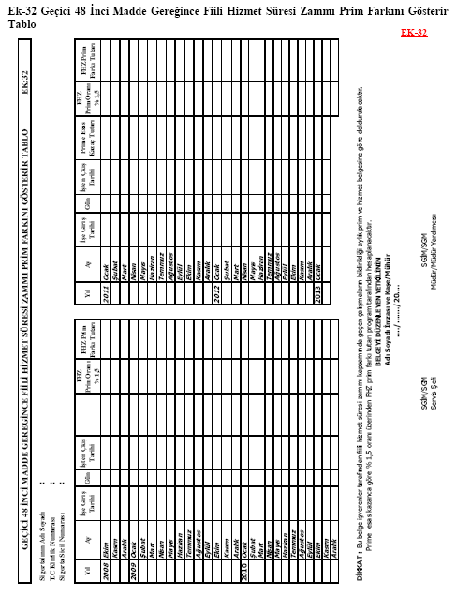***(2014/32 sayılı Genelgenin II/7. maddesiyle 11.12.2014 tarihinde eklenmiştir.)***

**EK-33 Evlat Edinme İncesi Geçici Bakım Sözleşmesi**

|  |  |
| --- | --- |
|  | **T.C.**  **AİLE VE SOSYAL POLİTİKALAR BAKANLIĞI**  **Çocuk Hizmetleri Genel Müdürlüğü** |

**EVLAT EDİNME ÖNCESİ**

**GEÇİCİ BAKIM SÖZLEŞMESİ**

2828/5395 Sayılı Kanun hükümlerine göre …………………………… Mahkemesinin ……………….. tarih ve Esas:……………., Karar:…………….. sayılı ilamı ile koruma ve bakım altına alınan …………………. İli ………………… İlçesi, ………………….., Cilt No:…………… Aile Sıra No:………. Sıra No:…………. de nüfusa kayıtlı ……………..’den olma, ………………….’den doğma ……………. doğumlu …………………………….. adındaki çocuğun evlat edindirilmek üzere, ………………………………………………………………… adresinde oturan …………………………….. kişi/ailesi ile ………………. Aile ve Sosyal Politikalar İl Müdürlüğü aşağıdaki hususları karşılıklı olarak taahhüt ederler.

1. Evlat edindirilmek üzere kişi veya aileye önerilen çocuğun, hukuksal işlemleri evlat edinme sürecinde de devam edebilir.
2. Evlat edinecek kişi veya ailenin yanına çocuk yerleştirilmesi, sürecin ilgili mahkeme tarafından evlat edinme kararı ile tamamlanması sonucunu getirmez.
3. Evlat edinecek kişi veya ailenin, yanına yerleştirilen çocuğu yasal sürecin sonunda, hukuksal nedenlerle veya çocuktaki sağlık sorunu nedeniyle evlat edinememesi halinde, yapılacak durum değerlendirmesi sonucunda, çocuk aile yanında sorun çözümlenene kadar kalabilir. Hukuksal süreç sonunda, çocuğun evlat edindirilememesi ve ailenin de istemesi halinde, çocuk aynı aile yanında Koruyucu Aile Hizmeti kapsamında yararlandırılabilir. Bu kapsamdaki çocuğun hukuksal durumu yeniden evlat edinmeye uygun hale geldiğinde aynı aile tarafından evlat edinilebilir.
4. Evlat edindirilmek üzere yanına yerleştirilen çocuğu evlat edinemeyen kişi veya ailenin yanına yeni bir çocuk yerleştirilmesine, yeni koşulların belirlenmesi ve çocuğun yararı esasındaki değerlendirme sonucunda oluşacak kanaat yönünde karar verilir.
5. Evlat edinecek kişi veya aile, yanına yerleştirilen çocuğu kendi öz çocuğu olarak benimseyip yetiştirmekle yükümlüdür.
6. Evlat edinecek kişi veya aile evlat edinme davası sonuçlanıncaya kadar zorunlu olmadıkça sürekli yerleşim yeri adresini değiştiremez.
7. Evlat edinecek kişi veya aile evlat edinme davası sonuçlanıncaya kadar yapacakları her türlü kısa ve uzun süreli seyahat.v.b durum değişikliğini önceden bildirmek ve izin almakla yükümlüdür.
8. Evlat edinecek kişi veya aile il dışına adres değişikliği yapmak zorunda kaldığı takdirde yeni adresini değişiklik gerçekleşmeden önce en geç bir ay içinde İl Müdürlüğü’ne bildirir. İl dışına yapılan sürekli yerleşim yeri değişikliğinde kişi veya ailenin dosyası yeni adresinin bulunduğu İl’e gönderilir.
9. Evlat edinecek kişi veya aile evlat edinme mahkemesi sonuçlanmadan çocukla birlikte ancak vasisinin iznine bağlı olarak ve açık adres belirterek yurt dışına çıkabilir. Geçici bakım sürecindeki çocuğun ve ailenin yurt dışındaki durumu hakkında gerekli takip yaptırılacağından durum değişikliği yapılmadan en geç bir ay önce Genel Müdürlükte olacak şekilde İl Müdürlüğü’ne bilgi verilir.
10. Evlat edinme işlemleri sona erinceye kadar çocuk ve kişi/aile ilgili sosyal çalışmacı tarafından 1 yıl süre ile düzenli olarak izlenir. Ortaya çıkan sorunların çözümüne yönelik gerekli mesleki çalışmalar yapılır. Evlat edinecek kişi veya aile haberli veya habersiz yapılacak ziyaretlerde ilgili sosyal çalışmacıyı kabul etmekle yükümlüdür.
11. Evlat edinecek kişi veya aile isterse evlat edinme işlemleri sona erinceye kadar çocuğun muayene ve tedavisini yaptırmak üzere uygun sağlık kuruluşuna sevki için İl Müdürlüğü’ne başvurabilir. Çocuğun gerekli bakımı, tedavisi, ilaç, protez ve benzeri giderler SGK tarafından karşılanır. Evlat edinilecek çocukların işlemleri tamamlanıncaya kadar çocuk için resmi ve anlaşmalı kuruluşlarca yapılacak tedavi giderleri haricinde kişi/aileye hiçbir ödeme yapılmaz.
12. 7. maddede belirtilen hususlar Türkiye için geçerli olup, çocuğun yurt dışına çıkması halinde bu giderler aile tarafından karşılanır.
13. Evlat edinme işlemleri mevzuatta belirtilen süre içinde tamamlanmak zorundadır. Bu süre içinde işlemlerini tamamlamayan kişi veya ailelerden çocuk geri alınarak bir daha kendilerine çocuk verilmemek üzere dosyaları iptal edilir. Kişi veya aile bu durumda çocuk için yaptığı masraflar konusunda hiçbir hak talep edemez.
14. Evlat edinen kişi veya aile, çocuğun evlat edinildiğini uygun olmayan yaş, zaman ve şekilde öğrenerek travma yaşaması riskine karşı, Kurum ile işbirliği içinde, çocuğa evlat edinildiğini belirlenen yaşta açıklamakla yükümlüdür.
15. Bu sözleşme ile kişi veya aile, evlat edinme işlemlerinin gerektirdiği tüm yükümlülükleri yerine getirmeyi kabul eder.
16. Bu sözleşme evlat edinme mahkeme kararının alınması ve çocuğun kişi veya ailenin nüfus kütüğüne kaydedilmesi ile yeni kimliğin Aile ve Sosyal Politikalar İl Müdürlüğüne teslim edilmesine ya da evlat edinmenin gerçekleşmemesi halinde uygun bulunması durumunda Koruyucu Aile Sözleşmesi onaylanıncaya veya çocuk Kurum tarafından teslim alınıncaya kadar geçerlidir.

**Aile ve Sosyal Politikalar İl Müdürü**

**… /…/…**

**Adı-Soyadı**

**İmza**

**Evlat edinecek Evlat edinecek**

Anne Baba

T.C. Kimlik No : T.C. Kimlik No :

Adı ve Soyadı : Adı ve Soyadı :

Tarih : Tarih :

İmzası : İmzası :

**UYGUNDUR**

**… /…/….**

**…………………..**

**( İmza ve Mühür )**

***(2015/19 sayılı Genelgenin I/4. maddesiyle eklenmiştir.)***

**Ek-34**

**5510 Sayılı Kanunun Geçici 20. Maddesi Kapsamında Kurumumuzca Devralınacak Sandıklar**

|  |  |
| --- | --- |
| **Sıra No** | **Sandığın Adı** |
| **1** | Şekerbank T.A.Ş. Personeli Sosyal Sigorta Sandığı Vakfı |
| **2** | Yapı ve Kredi Bankası A.Ş. Mensupları Yardım ve Emekli Sandığı Vakfı |
| **3** | Türkiye Odalar Borsalar ve Birlik Personeli Sigorta Emeklilik Sandığı Vakfı |
| **4** | T.C. Ziraat Bankası A.Ş. ve T. Halk Bankası A.Ş. Mensupları Emekli ve Yardım Sandığı Vakfı |
| **5** | Akbank T.A.Ş. Mensupları Tekaüt Sandığı Vakfı |
| **6** | Türkiye Garanti Bankası A.Ş. Emekli ve Yardım Sandığı Vakfı |
| **7** | Türkiye Sınai Kalkınma Bankası Memur ve Müstahdemleri Yardım ve Emekli Sandığı Vakfı |
| **8** | Türkiye İş Bankası A.Ş. Mensupları Emekli Sandığı Vakfı |
| **9** | T. İmar Bankası A.Ş. Mensupları Yardım ve Emekli Sandığı Vakfı |
| **10** | Türk Dış Ticaret Bankası A.Ş. Mensupları Emekli Sandığı Vakfı |
| **11** | Türkiye Vakıflar Bankası T.A.O. Memur ve Hizmetlileri ve Sağlık Yardım Sandığı Vakfı |
| **12** | Milli Reasürans T.A.Ş. Mensupları Emekli ve Sağlık Sandığı Vakfı |
| **13** | Türkiye Halk Bankası A.Ş. Emekli Sandığı Vakfı (Pamukbank T.A.Ş. Memur ve Müstahdemleri Emekli ve Yardım Sandığı Vakfının adı değişti) |
| **14** | Eskişehir Bankası T.A.Ş. Mensupları Emekli Sandığı Vakfı |
| **15** | Türkiye Genel Sigorta A.Ş. Memur ve Müstahdemleri Emekli ve Yardım Sandığı Vakfı |
| **16** | Şeker Sigorta A.Ş. Sigorta ve Yardım Sandığı Vakfı |
| **17** | Anadolu Anonim Türk Sigorta Şirketi Memurları Emekli Sandığı Vakfı |

